

РУКОВОДСТВО пользователЯ
СИСТЕМЫ «ФИНГРАД»

На 109 листах

СОДЕРЖАНИЕ
1 Введение 5
2 Начало работы с приложением-клиентом 5
2.1 Авторизация 5
2.2 Главный экран 5
2.3 Функциональные кнопки 10
3 Управление Планом счетов 13
3.1 Структура Плана счетов 13
3.2 Добавление нового счета 14
3.3 Просмотр транзакций счета/группы счетов 16
3.4 Переименование счета/группы счетов 16
3.5 Перемещение счета/группы счетов 17
3.6 Закрытие счета/группы счетов и восстановление 18
3.7 Показ открытых счетов/Показ всех счетов 19
3.8 Экспорт Плана счетов в Excel 20
4 Управление справочниками аналитик 21
4.1 Настройка аналитик 21
4.1.1 Добавление аналитики 22
4.1.2 Добавление обычной колонки 24
4.1.3 Добавление сальдовой колонки 25
4.1.4 Добавление формульной колонки 28
4.1.5 Удаление аналитик/колонок аналитик 28
4.2 Редактирование справочников аналитик 30
4.2.1 Панель инструментов 31
4.2.2 Исторические колонки справочника аналитики 32
5 Отчеты о проводках 34
5.1 Поиск проводок 34
5.1.1 Формирование отчета о проводках 34
5.2 Возможности при просмотре отчета о проводках в разделе "Поиск проводок" 35
5.3 Использование сохраненных отчетов 42
5.4 Настройка параметров "Поиска проводок" 43
5.5 Поиск сохраненных отчетов 52
5.6 История проводки 53
6 Отчеты 54
6.1 Балансовый отчет 55
6.2 Отчет о прибылях и убытках 62
6.2.1 Настройка отчета о прибылях и убытках 64
6.3 Отчет о движении денежных средств 66
6.4 Аналитический отчет 69
6.4.1 Оборотно-сальдовая ведомость 74
6.5 Инструменты для работы с отчетами 76
6.6 Макросы экспорта отчетов в Microsoft Excel 81
6.7 Раскрытие сумм отчета в выписку 81
6.8 Работа с бюджетами в отчете 81
7 Импорты 85
7.1 Импорт банковских выписок 85
7.1.1 Импорт банковской выписки через буфер обмена Windows 85
7.1.2 Единовременный импорт всех файлов выписок из папки 90
8 Использование валют 91
8.1 Список валют и график курсов валют 91
8.1.1 Раздел "Валюты" 91
8.1.2 Раздел "Курсы" 97
8.2 Мультивалютные отчеты 101
8.3 Мультивалютные проводки 102
9 Часто задаваемые вопросы 103
9.1 Как обратиться в техническую поддержку вендора? 103
9.2 Ошибка при импорте банковской выписки: "Ошибка при разборе банковской выписки. Данный ключ отсутствует в словаре" 103
9.3 Ошибка при импорте банковской выписки: "Неправильное входящее сальдо по счету …" 104
9.4 Ошибка при проведении проводок, вставленных из Excel: "Невозможно добавить значение "…" аналитики «…», т.к. она не допускает добавление новых значений при проведении" 104
9.5 Ошибка при закрытии счета: "Невозможно закрыть счет …" 105
9.6 Ошибка при проведении импорта из 1С: "Не найдена валюта «…»" 105
9.7 Ошибка при проведении проводок или проведении импорта: "Небюджетные проводки можно проводить только по листовым счетам" 106
9.8 Ошибка при проведении проводок или проведении импорта: "Ознакомительная версия ФинГрад не может работать более чем с 10000 проводками или более 30 дней" 106
9.9 Ошибка при сохранении заявки или проведении проводки: "Значение ‘…’ аналитики ‘…’ было удалено и не может использоваться в проводках…" 107
9.10 Добавлено новое значение в справочник, но в форме ввода при автозаполнении это значение не появилось 107
9.11 При добавлении нового значения в справочник возникает ошибка, что данное значение уже есть в справочнике, но его не видно 107
9.12 Из выделенной ячейки в справочнике невозможно "провалиться" в справочник 108
9.13 Выделенную ячейку в проводках невозможно скопировать или вставить в нее данные 108
9.14 Приложение ФинГрад "зависло" и не отвечает ни на какие действия 109

  - Введение
Программа "ФинГрад" представлена в виде приложения-клиента – программного обеспечения, исполняемого на компьютере пользователя или терминальном сервере под управлением операционной системы семейства Microsoft Windows.
  - Начало работы с приложением-клиентом
    - Авторизация
Начните работу, запустив приложение-клиент на рабочем столе Windows или из меню "Пуск". Откроется стандартное окно входа в Систему (Рисунок 1):
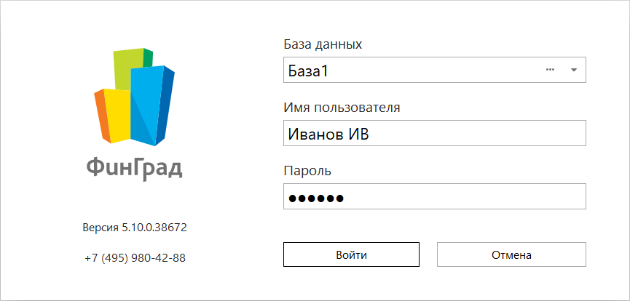
Рисунок 1 – Пример окна авторизации в приложении-клиенте
Введите имя пользователя и пароль, назначенные администратором Системы, и нажмите кнопку "Войти".
При успешной авторизации откроется главный экран приложения-клиента.
    - Главный экран
Первое, что Вы видите после запуска приложения-клиента – главный экран (Рисунок 2).
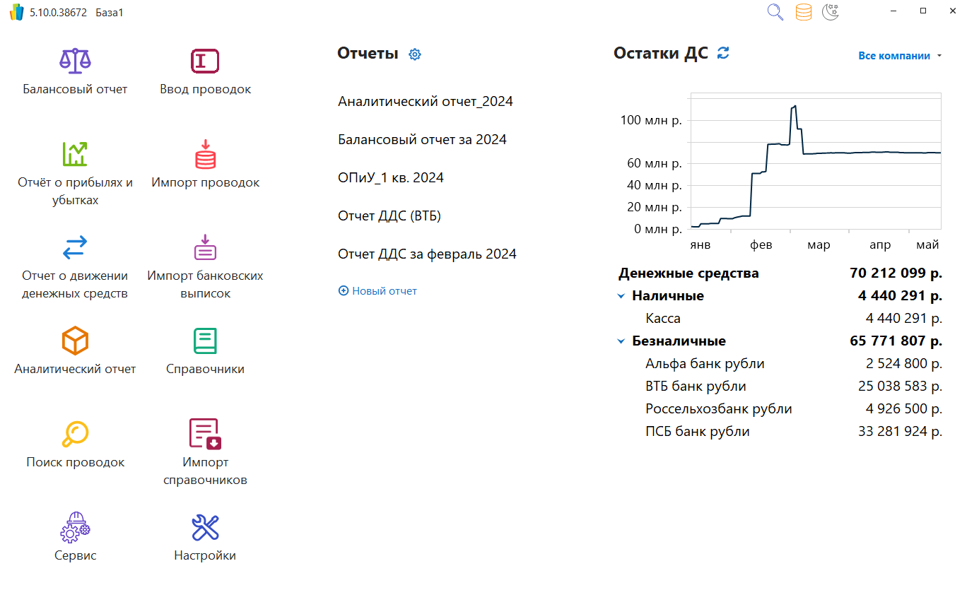
Рисунок 2 – Пример главного экрана приложения-клиента
Главный экран можно разделить на три функциональные области.
Левая область. Левую часть экрана занимают иконки, позволяющие быстро перейти к наиболее часто используемым функциям Системы. Для перехода к нужному режиму щелкните мышью соответствующую иконку на главном экране (Рисунок 3).
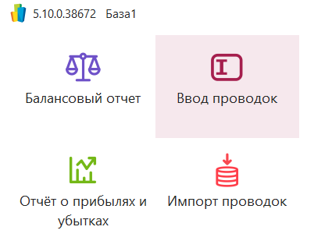
Рисунок 3 – Пример отображения выбора иконки на главном экране приложения-клиента
Иконки позволяют вызвать следующий функционал системы (Таблица 1):
Таблица 1 – Иконки главного экрана приложения-клиента
Название | Назначение функции
 Балансовый отчет | Получение балансового отчета
 Отчёт о прибылях и убытках | Получение отчета о прибылях и убытках
 Отчет о движении денежных средств | Получение отчета о движении денежных средств
 Аналитический отчет | Получение аналитического отчета
 Поиск проводок | Поиск проводок
 Сервис | Функционал системного администратора
 Ввод проводок | Ручной ввод проводок в Систему
 Импорт проводок | Ввод данных в Систему с помощью импорта из программ 1C или файлов Excel
 Импорт банковских выписок | Ввод данных в Систему с помощью импорта из систем "Клиент-Банк"
 Справочники | Доступ к функционалу просмотра и редактирования справочников аналитик
 Импорт справочников | Доступ к функционалу настройки и осуществления импорта справочников аналитик из произвольных БД, 1С, Excel
 Настройки | Доступ к функционалу управления Системой

Средняя область. Средняя часть экрана предназначена для отображения списка сохраненных отчетов (Рисунок 4).
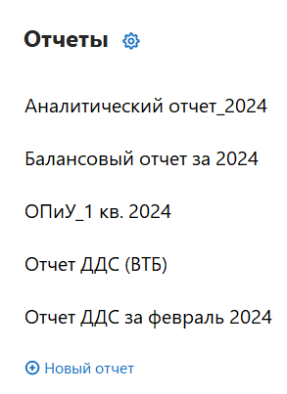
Рисунок 4 – Пример отображения списка сохраненных отчетов в приложении-клиенте
Для открытия любого отчета щелкните по нему мышью. Добавить отчет в этот список можно с помощью кнопки . Откроется диалоговое окно "Выберите сохранённые отчеты" (Рисунок 5).
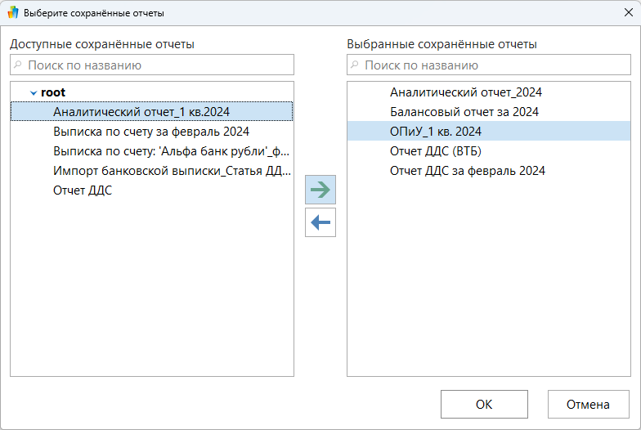
Рисунок 5 – Пример диалогового окна "Выберите сохранённые отчеты" в приложении-клиенте
Для переноса любого отчета из области "Доступные сохранённые отчеты" в область "Выбранные сохранённые отчеты" выберите нужный отчет и нажмите на кнопку . Для обратного переноса нажмите на кнопку , выбрав соответствующий отчет. Сохраните изменения, нажав на кнопку "ОК".
Отчеты, наименования которых отображаются в области "Выбранные сохранённые отчеты", будут отображаться на главном экране ФинГрада.
В средней области главного экрана также можно вызвать формирование одного из стандартных отчетов Системы нажатием на ссылку "Новый отчет" – во всплывающем окне выберите тот отчет, который нужно получить (Рисунок 6).
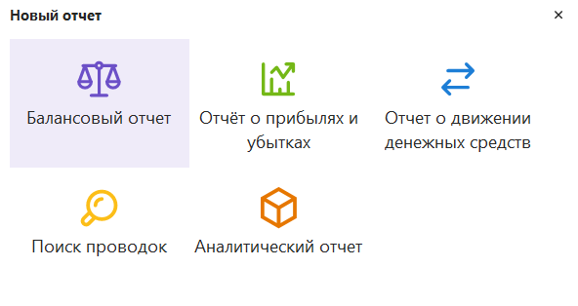
Рисунок 6 – Всплывающее окно "Новый отчет" в приложении-клиенте
Правая область. В правой части экрана отображается график "Остатки ДС" за последние 7 месяцев, под которым расположены сведения об остатках денежных средств на счетах компании на текущую дату.
Для выбора компании (занесенных в базу данных Системы юр.лиц), для которой будут отображаться "Остатки ДС", щелкните по пункту "Все компании" и выберите нужную из выпадающего списка (Рисунок 7).
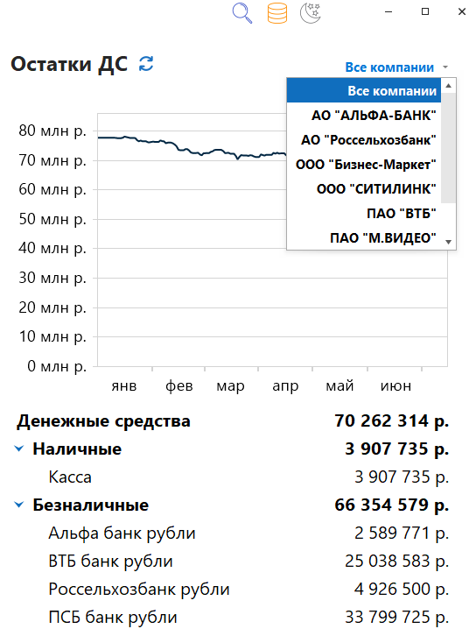
Рисунок 7 – Пример отображения остатков денежных средств на главном экране приложения-клиента
    - Функциональные кнопки
Поиск по системе. В приложении-клиенте предусмотрена возможность поиска по функционалу Системы. Для этого нажмите на иконку  в верхней строке ФинГрада (Рисунок 8).
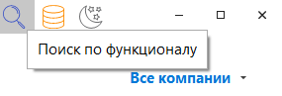
Рисунок 8 – Иконка поиска приложения-клиента
Автоматически поиск показывает первые 15 команд.
При нажатии на иконку в строке ввода введите символы из названия искомых операции, аналитики, отчета и т.д. Функционал поиска показывает совпадение названий при вводе первых символов (Рисунок 9).
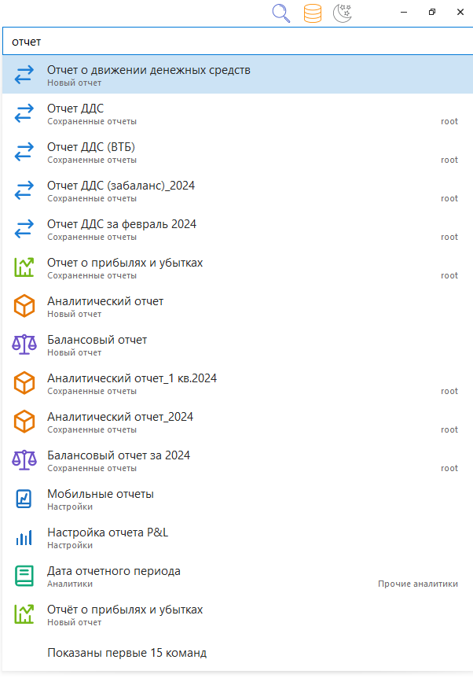
Рисунок 9 – Пример поиска по Системе
Чтобы открыть искомый отчёт, справочник аналитики и т.д., щёлкните мышью по найденной в поиске позиции.
Переход к работе с другой базой данных. Если в компании используется несколько баз данных, Вы можете закончить работу с текущей базой и начать работу с другой базой данных.
Для завершения работы с базой данных нажмите на иконку  в верхней строке приложения-клиента (Рисунок 10).
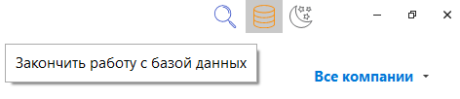
Рисунок 10 – Иконка "Закончить работу с базой данных"
ФинГрад завершит работу с текущей базой данных и покажет окно входа в Cистему.
Переключение темы экрана. В Системе предусмотрены две темы отображения: светлая и темная. Переключение на темную тему выполняется нажатием на иконку , на светлую – на иконку .

  - Управление Планом счетов
    - Структура Плана счетов
План счетов Системы представляет собой иерархическую структуру счетов. При появлении новой статьи одного из отчетов необходимо добавить их в дерево счетов, соблюдая структуру.
Структура Плана счетов содержит четыре раздела (Рисунок 11):
- "Активы";
- "Обязательства и капитал" – подраздел "Капитал" включает в себя группу счетов "Прибыли и Убытки";
Примечание. На счетах группы "Прибыли и Убытки" строится ОПУ. При изменении структуры статей ОПУ необходимо внести изменения в счетах этой группы.
- "Расчеты" – активно-пассивные счета, то есть такие счета, которые нельзя однозначно отнести ни к активам, ни к пассивам;
- "Забаланс" – вспомогательные счета, не участвующие в построении классических отчетов.
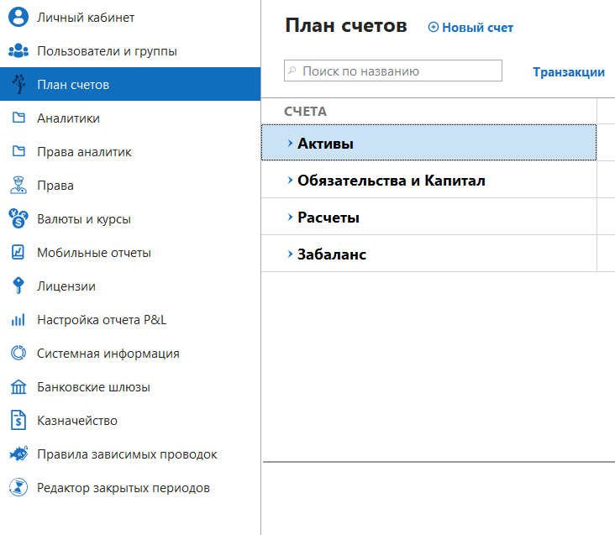
Рисунок 11 – Структура плана счетов
    - Добавление нового счета
Для добавления нового счета необходимо открыть План счетов, для чего на главном экране Системы перейти в раздел "Настройки" и выбрать пункт "План счетов".
Далее найти группу счетов, которая будет "родительской" для нового счета → кликнуть по ней правой кнопкой мыши и из выпадающего меню выбрать пункт "Создать субсчет" (Рисунок 12) → внести название нового счета → нажать кнопку "Сохранить" в левом нижнем углу программы-клиента.
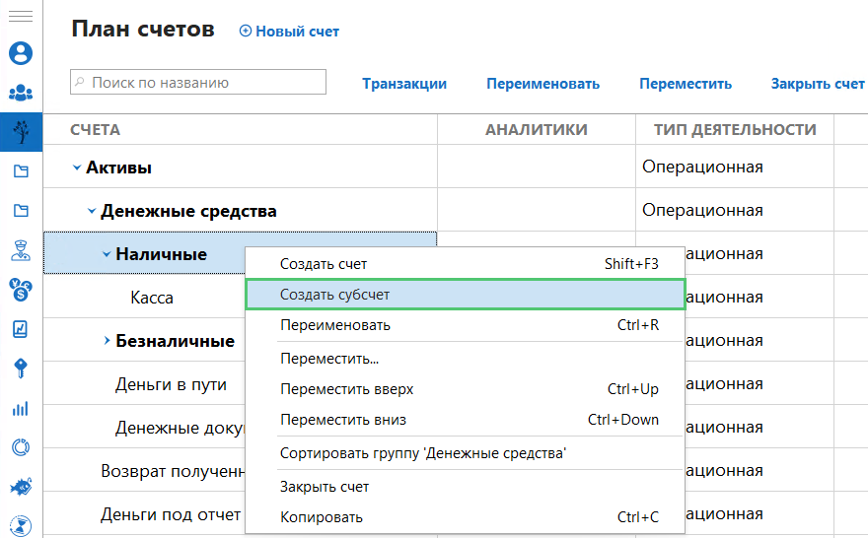
Рисунок 12 – План счетов. Добавление счета с помощью выпадающего меню
Также новый счет можно добавить с помощью кнопки "+Новый счет" над списком счетов – тогда Система предложит создать новый счет в той категории, которая выделена на данный момент пользователем (Рисунок 13).
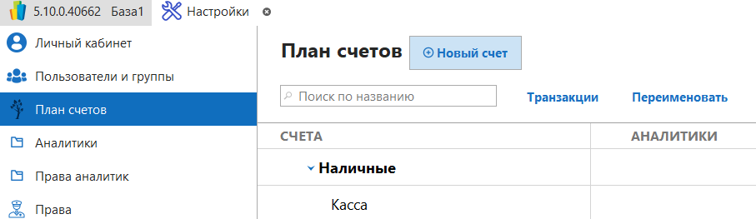
Рисунок 13 – План счетов. Кнопка добавления нового счета
Примечание. По умолчанию счета в каждой группе счетов показываются в порядке их добавления.
Для настройки обязательных аналитик для счета используется колонка "Аналитики".
Для этого два раза щелкните мышью по полю под колонкой "Аналитики" в строке нужного Вам счета и в выпадающем списке выберите аналитику – свойство счета или несколько свойств (аналитик). Система позволяет добавлять множество аналитик как свойств одного счета (Рисунок 14).
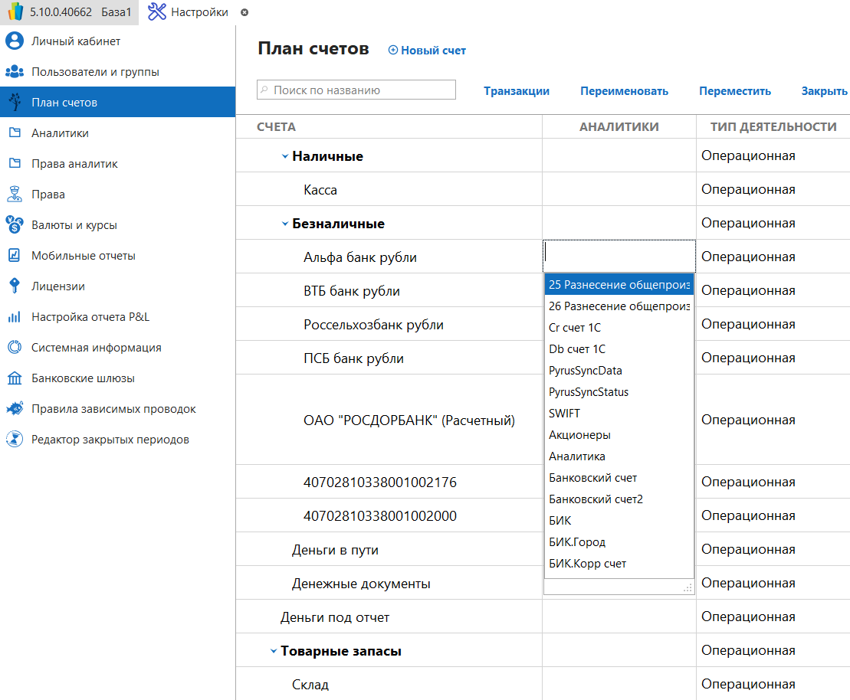
Рисунок 14 – План счетов. Пример добавления свойства счета (аналитики)
Если в выпадающем списке аналитик отсутствует нужное свойство, предварительно нужно создать аналитику или несколько аналитик с включенным параметром "Свойство счета" (см. 4.1.1, Таблица 2). Тогда в выпадающем списке аналитик при задании свойства счета можно будет выбрать одну из этих аналитик.
    - Просмотр транзакций счета/группы счетов
Для того, чтобы просмотреть все хозяйственные операции любого счета/группы счетов, нажмите на кнопку "Транзакции" над списком счетов, предварительно выделив мышью нужный счет/группу счетов (Рисунок 15). Система откроет дополнительную вкладку с информацией по проводкам выбранного счета/группы счетов.
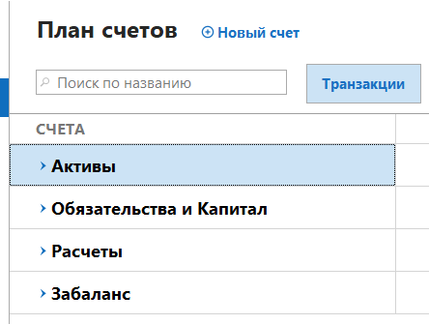
Рисунок 15 – План счетов. Кнопка "Транзакции"
    - Переименование счета/группы счетов
Если необходимо переименовать счет/группу счетов, можно воспользоваться кнопкой "Переименовать" над списком счетов (Рисунок 16) или выделить нужный счет правой кнопкой мыши и в выпадающем меню выбрать функцию "Переименовать".
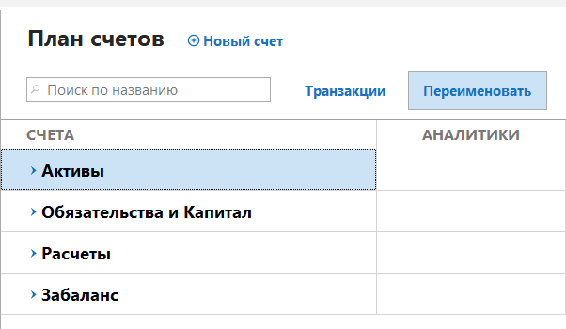
Рисунок 16 – План счетов. Кнопка "Переименовать"
Также переименовать счет возможно с помощью двойного щелчка мышью по выбранному счету/группе счетов или комбинации клавиш на клавиатуре "Ctrl+R".
    - Перемещение счета/группы счетов
Для перемещения счета/группы счетов в другую группу или к другому счету можно воспользоваться кнопкой "Переместить" над списком счетов, предварительно выделив мышью нужный счет/группу счетов (Рисунок 17).
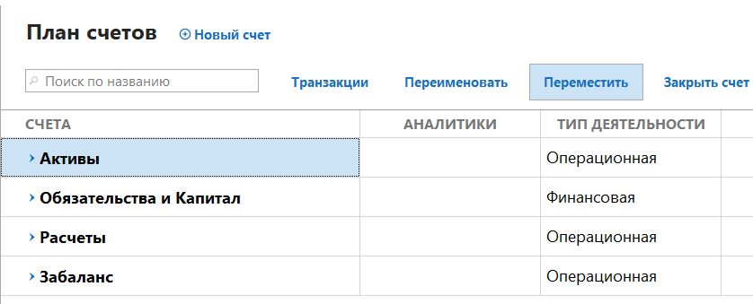
Рисунок 17 – План счетов. Кнопка "Переместить"
Откроется диалоговое окно "Выбор счета", где необходимо выбрать новый счет для выбранного пользователем субсчета (Рисунок 18). Для подтверждения выбора нажать кнопку "ОК".
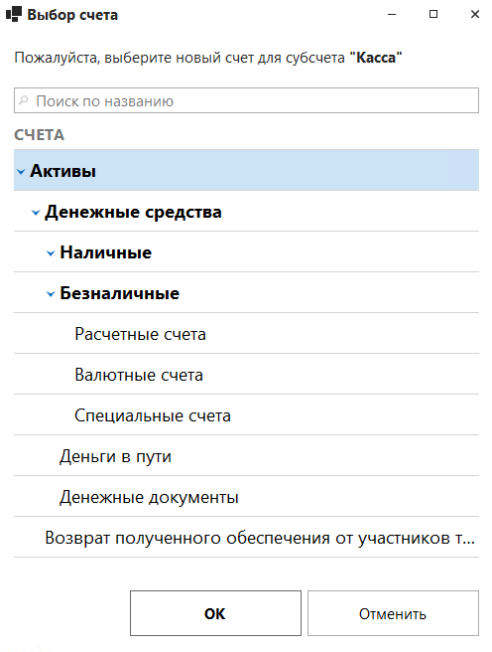
Рисунок 18 – План счетов. Диалоговое окно "Выбор счета"
Переместить счет/группу счетов можно также с помощью мыши: выделить нужный счет, зажать знак около названия счета и переместить вручную вверх или вниз в плане счетов.
    - Закрытие счета/группы счетов и восстановление
Для закрытия счета/группы счетов можно воспользоваться кнопкой "Закрыть счет" над списком счетов, предварительно выделив мышью нужный счет/группу счетов (Рисунок 19).
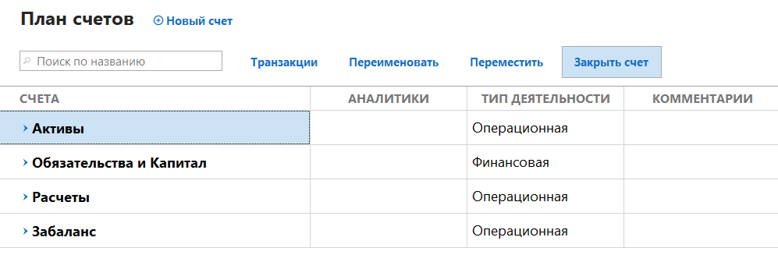
Рисунок 19 – План счетов. Кнопка "Закрыть счет"
Также для закрытия счета можно выделить нужный счет/группу счетов правой кнопкой мыши и в выпадающем меню выбрать функцию "Закрыть счет". Для сохранения изменений нажать на кнопку "Сохранить".
Закрытый счет/группу счетов можно восстановить, для чего надо нажать на кнопку "Восстановить счет" над списком счетов (Рисунок 20) – либо при процедуре закрытия счета, либо во включенном режиме "Показывать все" (Показывать все счета).
Закрытые счета показываются в списке счетов перечеркнутыми.
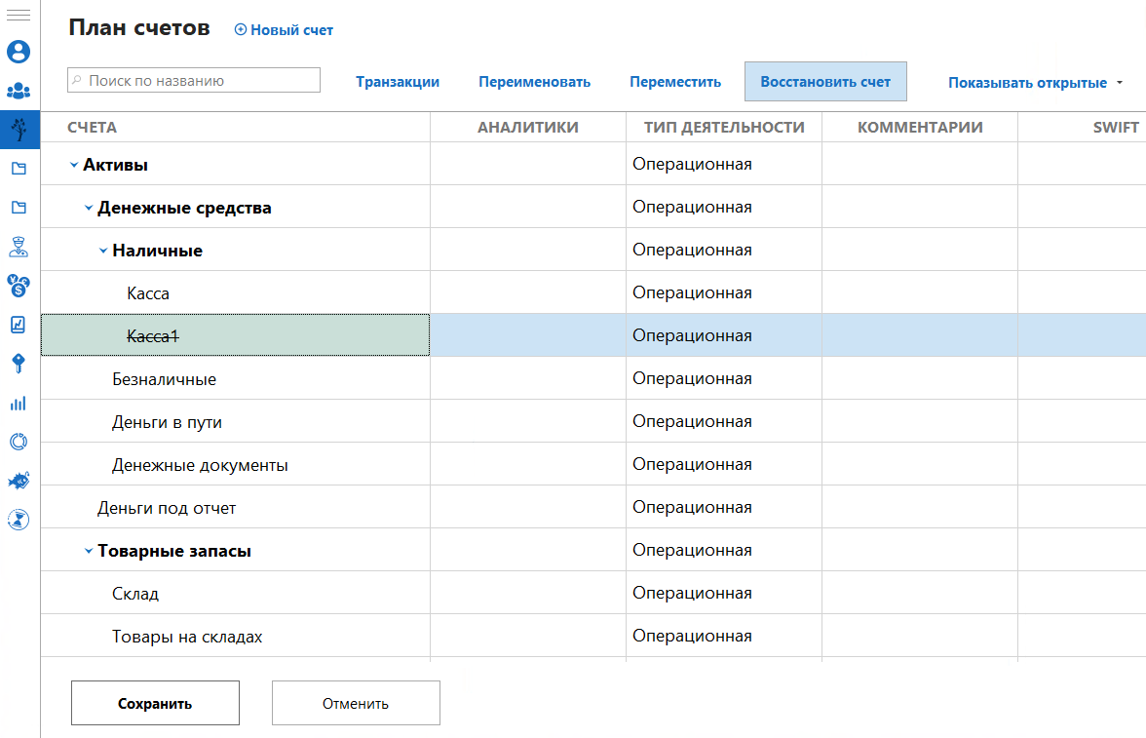
Рисунок 20 – План счетов. Кнопка "Восстановить счет"
    - Показ открытых счетов/Показ всех счетов
В Плане счетов можно менять режим просмотра с помощью кнопки "Показывать открытые" (Система будет отображать только открытые счета)/"Показывать все" (Система будет отобрать все счета, включая закрытые), (Рисунок 21).
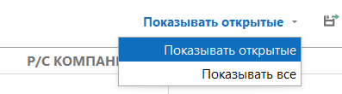
Рисунок 21 – План счетов. Кнопка "Показывать открытые"/"Показывать все"
    - Экспорт Плана счетов в Excel
Чтобы экспортировать План счетов на лист табличного редактора Microsoft Excel, надо щелкнуть мышью кнопку (Рисунок 22). Экспорт в Excel позволяет удобно обозреть весь список счетов и распечатать его.
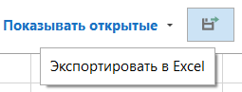
Рисунок 22 – План счетов. Экспорт в Excel

  - Управление справочниками аналитик
    - Настройка аналитик
Для перехода к справочникам аналитик нажмите на главном экране Системы иконку "Настройки" → раздел "Аналитики".
Список аналитик состоит из трех частей (Рисунок 23):
- в левой области, под надписью "Аналитики", приводится список аналитик и их групп. Группы аналитик в списке отображаются жирным шрифтом;
- средняя область, под надписью "Колонки", содержит перечень колонок выделенной аналитики;
- в правой области, под надписью "Свойства колонки", приводятся свойства выделенной колонки.
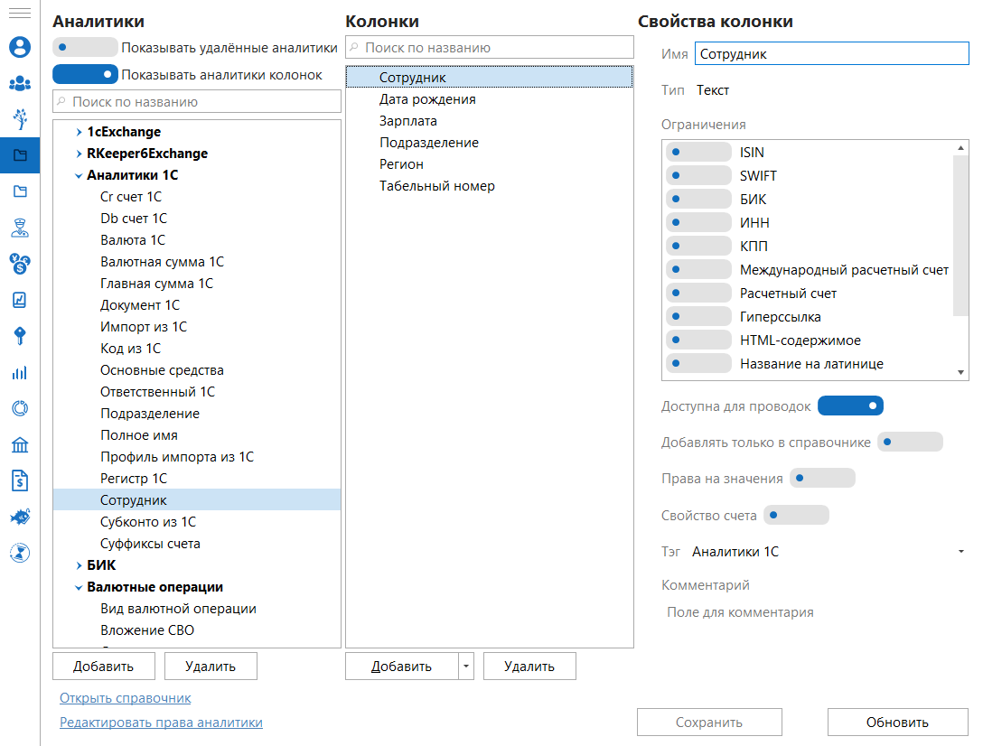
Рисунок 23 – Список аналитик на примере справочника аналитики "Сотрудник"
В правой области также расположены режимы отображения данных – "Показывать удалённые аналитики" и "Показывать аналитики колонок" (см. Рисунок 23). Если включен режим "Показывать удалённые аналитики", то удаленные аналитики отображаются серым цветом и перечеркнутыми среди списка аналитик. Если включен режим "Показывать аналитики колонок", то они отображаются среди списка. Аналитики колонок в списке никак не отличаются от самих аналитик.
Ссылки "Открыть справочник" (открывает в новой вкладке выделенный справочник аналитики) и "Редактировать права аналитики" (открывает вкладку "Права аналитики" выбранной аналитики) также расположены в левой области окна аналитик.
Кнопка "Обновить" в правом нижнем углу окна аналитик предназначена для обновления данных после какого-либо изменения в аналитиках.
      - Добавление аналитики
Для добавления новой аналитики (нового справочника аналитики) выполните следующие действия:
- выберите среди списка аналитик нужную Вам группу аналитик, щелкните мышью по ней или по любой аналитике среди этой группы;
- под областью "Аналитики" нажмите на кнопку "Добавить" (Рисунок 24);
- задайте обязательные свойства главной колонки аналитики в правой области:
- в поле "Имя" задайте название создаваемой аналитики;
- в поле "Тип" из выпадающего списка задайте тип создаваемой аналитики (тип ее значения в основной колонке аналитики). Перечень типов представлен на Рисунок 25 и в Таблица 2;
- в поле "Тэг" выберите группу аналитик, которой будет принадлежать создаваемая аналитика, если ранее Вы не выбрали группу аналитик или хотите изменить выбор (Рисунок 26);
- проставьте остальные параметры, основываясь на Таблица 2;
- нажмите кнопку "Сохранить", чтобы внести изменения в базу данных ФинГрада.
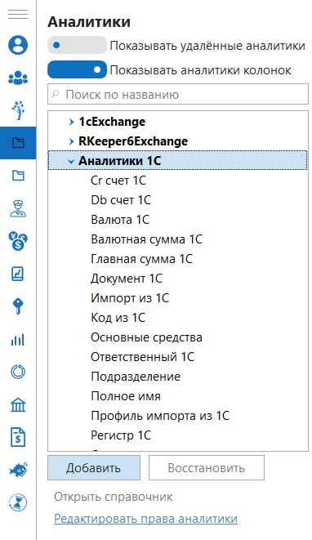
Рисунок 24 – Пример выбора группы аналитики из списка аналитик
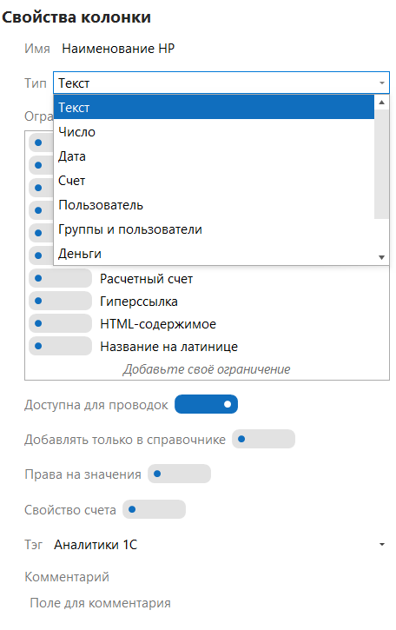
Рисунок 25 – Пример создания нового справочника аналитики с выпадающим меню выбора "Типа" аналитики
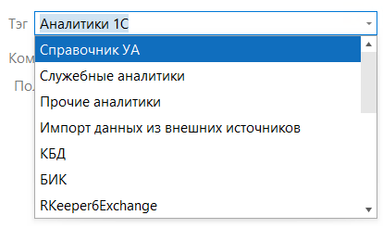
Рисунок 26 – Пример поля "Тэг" аналитики с выпадающим меню выбора
Таблица 2 – Параметры аналитик
Параметр | Значение
Имя | Задает название создаваемой аналитики
Тип | Задаёт тип значения в основной колонке аналитики. Возможно выбрать тип Текст, Число, Дата, Счет, Пользователь, Группы и пользователи, Деньги, Виза и Файлы
Тэг | Задает группу аналитик, которой будет принадлежать создаваемая аналитика.
Остальные параметры могут быть включены или выключены
Ограничения | Позволяет задать ограничения на текстовые значения аналитики. Параметр может быть включен только для аналитик типа Текст
Доступна для проводок | Создаваемую аналитику можно будет использовать в проводках
Автонумерация | Система автоматически нумерует строки справочника аналитики. При этом пользователь может вручную задать значения, а потом вернуться к добавлению значений в автоматическом режиме. Параметр может быть включен только для аналитик типа Число
Добавлять только в справочнике | При вводе проводок для поля, соответствующего аналитике, будет разрешено выбирать значения, имеющиеся в справочнике аналитики. Произвольные значения, введенные с клавиатуры, в справочник добавляться не будут
Права на значения | Назначение пользователям права на доступ к значениям данной аналитики и на проводки, содержащие эти значения. При этом пользователю одни значения аналитики могут быть доступны, а другие – нет (права настраиваются администратором Системы в разделе Права аналитик)
Свойство счета | Создаваемая аналитика будет использоваться как свойство счета Системы
Комментарий | В поле "Комментарий" можно ввести пояснения к аналитике

      - Добавление обычной колонки
Для добавления новой колонки в существующей аналитике выделите нужный справочник в списке аналитик → под областью "Колонки" нажмите на кнопку "Добавить" (в выпадающем меню выберите вариант "Колонку") → задайте свойства колонки в правой области (см. Таблица 3) → нажмите кнопку "Сохранить", чтобы внести изменения в базу данных ФинГрада.
Таблица 3 – Свойства колонки аналитики
Свойство | Значение
Имя | Задает название создаваемой аналитики
Аналитика | Задаёт тип значения в колонке аналитики. Возможно выбрать тип Строковая колонка, Числовая колонка, Датная колонка, Колонка счет, Группы и пользователи, Денежная колонка, Файлы
Остальные свойства могут быть включены или выключены
Ограничения | Позволяет задать ограничения на текстовые значения аналитики. Свойство может быть включено только для аналитик типа Текст
Добавлять только в справочнике | При вводе проводок для поля, соответствующего аналитике, будет разрешено выбирать значения, имеющиеся в справочнике аналитики. Произвольные значения, введенные с клавиатуры, в справочник добавляться не будут
Историческая | Создаваемая колонка будет исторической, то есть Система будет хранить не только текущее значение колонки, но и значения колонки на любую предшествующую дату. Задать историческую колонку можно только при создании соответствующей колонки, впоследствии свойство исторической колонки изменить будет нельзя
Уникальная | Все значения в данной колонке должны быть уникальными. Система не позволит ввести в колонку значение, уже имеющееся в этой колонке, для другой строки справочника. Если включить этот параметр для колонки, уже имеющей неуникальные значения, то он будет действовать на новые (добавляемые) значения
Обязательная | Значения в данной колонке не могут быть пустым, т.е. при редактировании справочника значение в данной колонке должно быть заполнено
Комментарий | В поле "Комментарий" можно ввести пояснения к аналитике

      - Добавление сальдовой колонки
Сальдовая колонка показывает значения сальдо (итог) по указанному счету или группе счетов по всем проводкам с данным значением аналитики, в денежном или количественном выражении. Например, в справочнике "Товар" может быть колонка "Остаток на складе", в которой будет показываться сальдо по данному товару по группе счетов "Товарные запасы" – то есть остаток данного товара на складе на текущий момент времени. В колонке "Остаток на складе" может отображаться учетная стоимость остатка данного товара на складе (то есть сальдо будет исчисляться в денежных единицах), (Рисунок 27), а в колонке "Остаток на складе шт." – остаток данного товара на складе в натуральных единицах (штуках), (Рисунок 28).
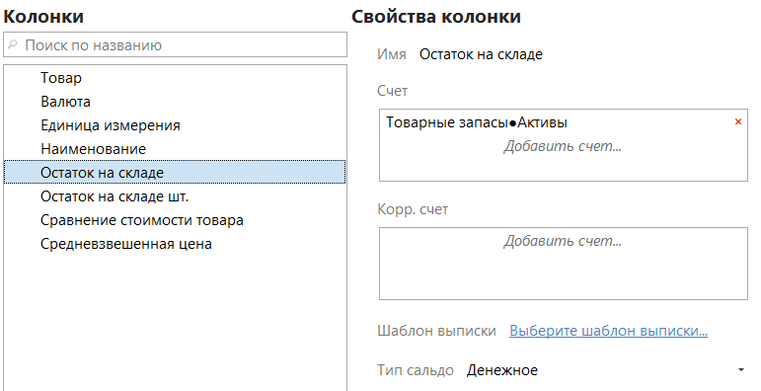
Рисунок 27 – Пример свойств сальдовой колонки "Остаток на складе" справочника "Товар"
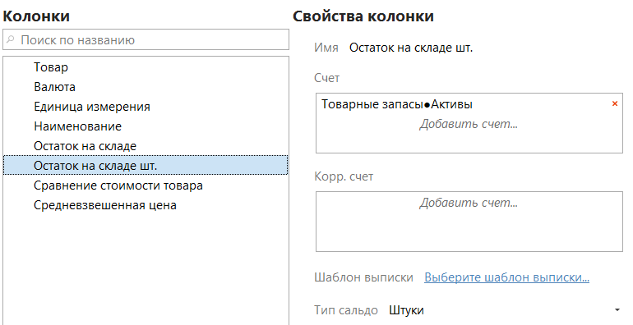
Рисунок 28 – Пример свойства сальдовой колонки "Остаток на складе шт." справочника "Товар"
Для добавления сальдовой колонки в существующей аналитике выделите нужный справочник в списке аналитик → под областью "Колонки" нажмите на кнопку "Добавить" (в выпадающем меню выберите вариант "Сальдо") → задайте свойства колонки в правой области (Рисунок 29) → нажмите кнопку "Сохранить", чтобы внести изменения в базу данных ФинГрада.
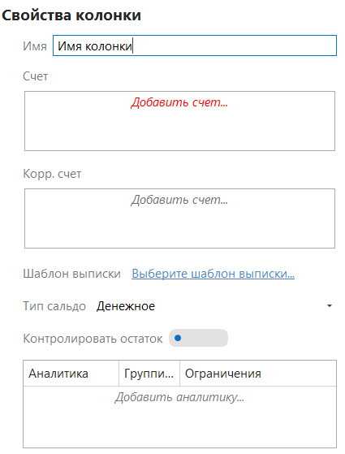
Рисунок 29 – Свойства колонки типа "Сальдо"
Свойства сальдовой колонки приведены в Таблица 4.
Таблица 4 – Параметры сальдовой колонки
Параметр | Значение
Имя | Название создаваемой колонки
Счет | Счет или группа счетов, по которым будет вычисляться сальдо. Для задания параметра щелкните в поле "Добавить счет", выберите счет или группу счетов, а затем нажмите кнопку "ОК"
Тип сальдо | Тип вычисляемого сальдо – денежное или в натуральных единицах (штуках)
Необязательные параметры
Корр.счет | Если этот параметр задан, то указывает корреспондирующий счет или корреспондирующую группу счетов у проводок, по которым будет вычисляться сальдо. Для задания параметра щелкните в поле "Добавить счет", выберите счет или группу счетов, а затем нажмите кнопку "ОК"
Шаблон выписки | Если этот параметр задан, то указывает шаблон документа, по которому будет выводиться отчет (список проводок, на основании которых была сформирована сумма в данной ячейке), формируемый при щелчке по ячейке в сальдовой колонке. Для задания параметра щелкните гиперссылку "Выберите шаблон выписки…", в диалоговом окне выберите наименование шаблона, а затем щелкните кнопку "Выбрать"
Контролировать остаток | Если этот параметр включен, то Система будет контролировать положительность (точнее, неотрицательность) вычисляемого сальдо. Таким образом, при попытке записать в базу данных проводку, в результате которой вычисляемое сальдо станет отрицательным, для пользователя-администратора Система выдаст предупреждение: "Произошёл овердрафт по сальдовой колонке … справочника …". Остальные пользователи увидят ошибку с этим сообщением. Только администратор Системы сможет записать проводку в базу данных
Аналитика и Ограничения | Здесь можно указать аналитики, и значения этих аналитик, которые должны быть в проводках, по которым вычисляется сальдо

      - Добавление формульной колонки
Формульная колонка содержит значения, вычисляемые по заданной формуле. Например, если в справочнике "Товар" содержится колонки "Остаток на складе", и "Остаток на складе шт.", может быть создана и формульная колонка "Средневзвешенная цена", значение в которой автоматически вычисляется как частное двух вышеуказанных колонок (Рисунок 30).
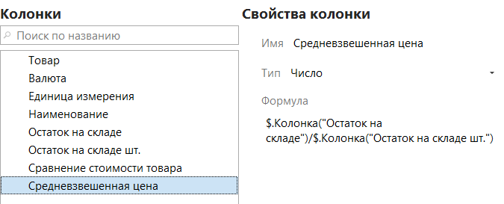
Рисунок 30 – Пример свойства формульной колонки "Средневзвешенная цена" справочника аналитики "Товар"
      - Удаление аналитик/колонок аналитик
Для удаления аналитик (справочников аналитик) или колонок аналитик выделите нужную аналитику мышью → нажмите на кнопку "Удалить" (либо под областью "Аналитики" – для удаления аналитики, либо под областью "Колонки" – для удаления колонки аналитики).
При удалении аналитики в появившемся системном сообщении нажмите на кнопку "Да" для подтверждения выбора или на кнопку "Нет" для его отмены (Рисунок 31).
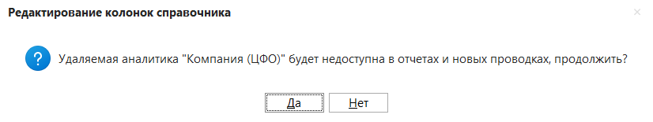
Рисунок 31 – Пример системного сообщения "Редактирование колонок справочника"
При удалении колонки аналитики удаленная колонка станет серого цвета и перечеркнутой. Можно отменить удаление, если нажать на кнопку "Вернуть", которая появляется рядом с кнопкой "Добавить" в процессе удаления (Рисунок 32).
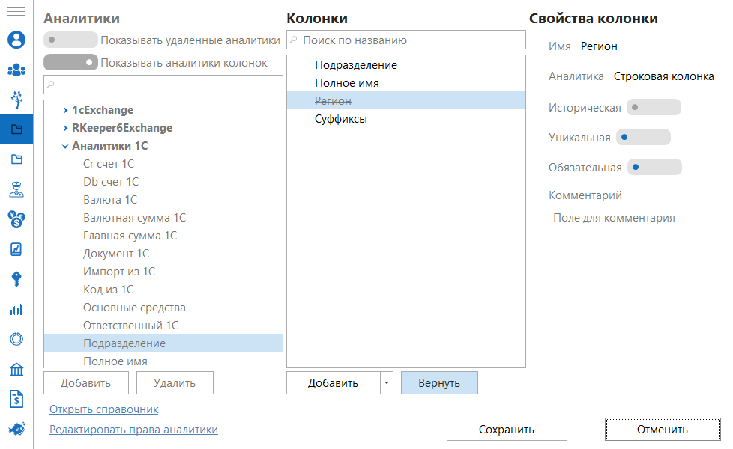
Рисунок 32 – Пример удаления колонки "Регион" справочника "Подразделение"
Те колонки аналитик, которые удалить невозможно, называются предопределенными. Приложение-клиент выдаст системное сообщение об ошибке при попытке их удаления (Рисунок 33).
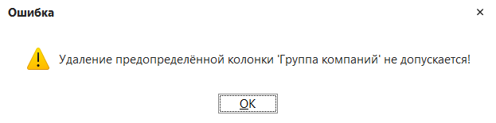
Рисунок 33 – Пример системного сообщения при попытке удаления предопределённой колонки аналитики
Просмотр удаленных аналитик можно включить с помощью режима "Показывать удалённые аналитики", расположенного над списком аналитик. Удаленные колонки аналитик с помощью этого режима не просматриваются.
По завершении любого редактирования аналитик нажмите кнопку "Сохранить" в правом нижнем углу окна, чтобы внести изменения в базу данных ФинГрада, и "Отменить", чтобы отменить изменения.
    - Редактирование справочников аналитик
Все справочники аналитик могут быть отредактированы в приложении-клиенте. Возможны следующие виды правок:
- добавление в справочник аналитики новых строк;
- изменение имеющихся строк справочника;
- удаление и восстановление строк справочника.
Для редактирования справочника аналитики необходимо:
- вызвать на экран окно справочника аналитики:
- с помощью иконки "Справочники" на главном экране Системы;
- с помощью иконки "Настройки" на главном экране Системы → раздел "Аналитики" → ссылка "Открыть справочник" выделенного справочника;
- с помощью иконки поиска в верхней строке программы-клиента → раздел "Настройки" → раздел "Аналитики" → ссылка "Открыть справочник" выделенного справочника;
- нажать в окне справочника кнопку "Редактировать" (изменить текущую строку справочника), "Добавить" (создать новую пустую строку в справочнике) или "Копировать" (создать копию текущей строки справочника);
- внести изменения в справочник;
- нажать кнопку "Сохранить", чтобы сохранить изменения, внесенные в базу данных ФинГрада.
Для удаления строк справочника необходимо нажать кнопку  "Удалить", для восстановления –  "Возобновить" (перед этим необходимо включить режим редактирования с помощью кнопки "Редактировать").
Для просмотра удаленных строк справочника включите режим "Показывать неактивные" в левом нижнем углу окна справочника. Удаленные строки справочника показываются в справочнике перечеркнутыми.
      - Панель инструментов
Над строкой заголовков колонок находится панель инструментов, в которой содержатся различные поля и кнопки для работы со справочником аналитики.
Назначение полей и кнопок следующее:
 – если ввести символы в поле ввода рядом с этой кнопкой, то Система будет показывать только те строки справочника аналитики, в которых содержится введенная строка символов;
"Добавить" – добавить новую пустую строку в справочник аналитики;
"Копировать" – копировать строку в справочник аналитики (точнее, создать новую строку справочника на основе существующей строки);
"Редактировать" – перейти в режим редактирования справочника аналитики (перед выполнением любых изменений с справочником необходимо включить этот режим);
"Показать все" – показать все строки в справочнике аналитики, то есть, отменить все установленные фильтры;
"Автоширина" – автоматически подобрать ширину колонок справочника;
"В Excel" – экспортировать все строки справочника в таблицу Excel. Щелкнув треугольник в правой части кнопки, можно экспортировать все строки справочника в таблицу Excel с запуском макроса Excel;
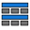"История" с указанием даты – вывести панель истории изменения значений исторических колонок;
"Колонки" – задать, какие колонки справочника видны на экране, а какие – нет;
"История изменений" – вывести историю изменения текущей (выделенной) строки справочника.
      - Исторические колонки справочника аналитики
Если в справочнике аналитики имеются исторические колонки, то вкладка отображения справочника может быть разделена на две части. В верхней части отображаются значения строк справочника, в нижней – история изменения исторических колонок текущей (выделенной в верхней части вкладки) строки справочника (Рисунок 34).
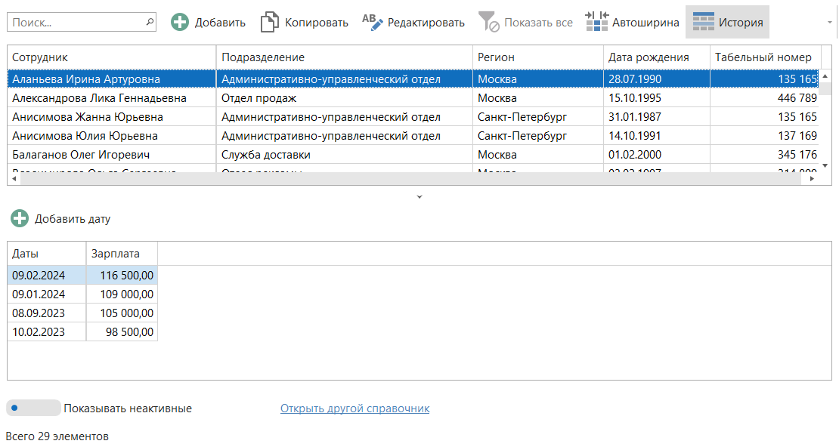
Рисунок 34 – Пример заполненного справочника "Сотрудник" с историческими колонками
Справочники аналитики, в которых имеются исторические колонки, редактируются так же, как описано выше.
Существуют следующие отличия:
- во вкладке справочника с историческими колонками на панели инструментов выводится кнопка "История". Если щелкнуть ее мышью, то Система выведет или уберет панель с историей изменения исторических колонок;
- если вкладка справочника разделена на две части, то в нижней части указывается история изменения значений исторических колонок. В колонке "Даты" задается дата изменения исторических колонок, в остальных колонках в нижней части вкладки указываются значения исторических колонок, установленных с этой даты (см. пример на Рисунок 34);
- чтобы добавить дату изменения исторической колонки, надо щелкнуть кнопку "Добавить дату" или нажать клавишу "+" на цифровой клавиатуре, когда выделена любая ячейка в таблице с историческими данными;
- если какая-то из дат в списке "Даты" оказалась ненужной, можно ее удалить, щелкнув строку с этой датой мышью и нажав кнопку "Удалить дату" на панели инструментов справочника.
Для сохранения изменений в базу данных приложения-клиента нажмите кнопку "Сохранить".

  - Отчеты о проводках
В этом разделе рассказано о том, каким образом в приложении-клиенте можно сформировать отчет о проводках через раздел "Поиск проводок" и как его использовать.
    - Поиск проводок
Раздел "Поиск проводок" позволяет формировать отчет о проводках (выписку), где содержится список всех занесенных в ФинГрад проводок, удовлетворяющий условиям поиска, параметры которого пользователь может задать самостоятельно.
      - Формирование отчета о проводках
Вы можете воспользоваться несколькими способами, чтобы вывести данный отчет:
- кликнуть по иконке "Поиск проводок" на главном экране приложения-клиента;
- выбрать иконку на панели инструментов в правом верхнем углу приложения-клиента, в открывшемся меню поиска выбрать команду "Поиск проводок".
ФинГрад откроет вкладку "Поиск проводок", с правой стороны которой будет выведено диалоговое окно с настройками параметров отчета (Рисунок 35). Это окно – основной фильтр для поиска, оно всегда будет появляться при открытии каждой новой вкладки "Поиск проводок". К нему всегда можно вернуться, нажав на кнопку "Параметры" на панели управления.
Здесь необходимо задать параметры тех проводок, которые Вы хотите найти, после чего щелкнуть мышью кнопку "Искать". Система выведет список всех проводок, обладающих указанными Вами свойствами.
Если какое-то поле настроек поиска не заполнено, значит, ограничения по данному свойству для искомых проводок применяться не будут. Если Вы оставите все поля окна настроек "Поиск проводок" незаполненными, то Система выведет список всех проводок в базе данных.
Диалоговое окно настроек "Поиска проводок" поделено на две зоны: основную и дополнительную.
В основной зоне содержатся такие параметры отчета, как: счета, период, сумма и валюты, аналитики.
К дополнительным настройкам относятся такие элементы, как: корреспондирующие счета, выбор пользователя; (не)включение сторнированных проводок в отчет, сокрытие зависимых проводок из отчета, период изменения, комментарий, свойства ШЕФ-счета и КОРР-счета, номера проводок.
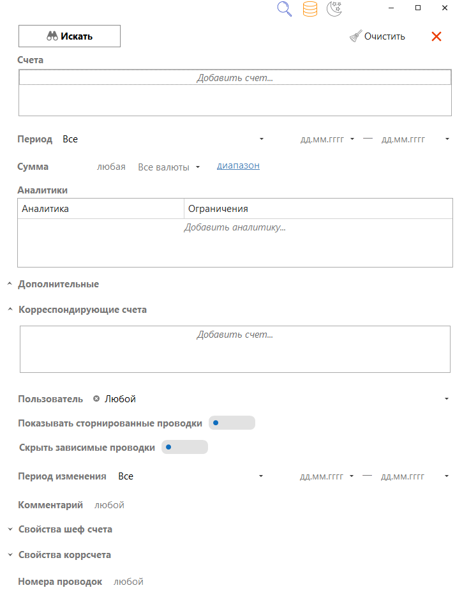
Рисунок 35 – Диалоговое окно настройки параметров поиска проводок
    - Возможности при просмотре отчета о проводках в разделе "Поиск проводок"
Панель инструментов для управления отчетом о проводках такая же, как и при ручном вводе проводок – помимо кнопки "Параметры" (Рисунок 36).
Рисунок 36 – Панель инструментов "Поиска проводок"
В этом же разделе подробнее разберем возможности, описанные ниже.
Печать отчета. Просматриваемый отчет можно вывести на экран в том виде, в котором отчет будет напечатан– для этого надо щелкнуть кнопку  на панели инструментов или нажать комбинацию клавиш Ctrl+P.
С помощью кнопок на панели инструментов и команд меню можно изменить параметры страницы, масштаб при выводе на печать, напечатать отчет (кнопка "Печать"), экспортировать отчет в файл и т.д.
Экспорт в Excel. Для экспорта просматриваемого отчета в табличный редактор Excel нажмите кнопку на панели инструментов отчета.
Изменение параметров отчета. Для изменения параметров отчета нажмите кнопку "Параметры" на панели инструментов и в диалоговом окне настроек выберите нужные Вам данные. После нажатия кнопки "Искать" Система отобразит в отчете сведения в соответствии с заданными настройками.
Автофильтр при просмотре отчета. Система может показывать в отчете только строки с указанными Вами значениями с помощью фильтров.
Для этого необходимо выполнить следующие действия:
- подведите указатель мыши к заголовку столбца, по которому необходимо отсортировать проводки, и щелкните по появившейся в заголовке стрелке ˅;
- в выведенном меню фильтра (Рисунок 37) отметьте галочками те значения, которые Вы хотите видеть в этой колонке в строках отчета. Кнопка "Выбрать все" позволяет установить галочки у всех строк в этой панели меню, кнопка "Очистить" убирает все проставленные галочки;
- щелкните мышью кнопку "ОК".
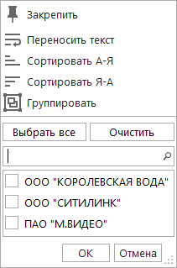
Рисунок 37 – Пример меню автофильтра при просмотре отчета о проводках
Система будет показывать в отчете только те строки, у которых в данной колонке имеются выбранные Вами значения.
Можно установить фильтр по нескольким или всем колонкам. В этом случае Система будет показывать только те строки отчета, которые удовлетворяют всем установленным фильтрам.
Чтобы отменить режим автофильтра, щелкните правой кнопкой мыши по колонке, по которой был установлен фильтр. Выберите команду "Очистить", чтобы отменить фильтрацию по колонке.
Поиск по строке символов. Чтобы найти в отчете проводку, содержащую определенную строку символов, щелкните по любой ячейке или строке отчета и нажмите комбинацию клавиш Ctrl+F. Система выведет окно для ввода поискового запроса, где необходимо ввести искомую строку символов (Рисунок 38).
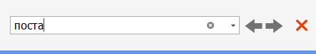
Рисунок 38 – Пример поиска по строке символов
По мере ввода Система будет подсвечивать все вхождения строки в открытом отчете, при этом указатель активной строки будет указывать на первую строку, содержащую искомый набор символов. Найденное слово будет подсвечиваться желтым цветом в активной строке, а в следующей строке по порядку поиска – оранжевым (Рисунок 39).
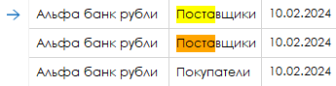
Рисунок 39 – Пример найденных символов в отчёте
Для перехода к следующей или предыдущей ячейке, содержащей строку поиска, воспользуйтесь кнопками с изображением стрелок справа от поля ввода поискового запроса.
Для закрытия окна поиска по строке символов нажмите кнопку .
Сортировка строк отчета. Строки отчета можно отсортировать в порядке возрастания или убывания значений в любой колонке.
Примечание. По умолчанию проводки в отчете выводятся в порядке их совершения, то есть они отсортированы по дате хозяйственной операции.
Для этого в заголовке нужного столбца щелкните по стрелке ˅. В появившемся меню щелкните по строке "Сортировать А-Я" для сортировки по возрастанию или "Сортировать Я-А" для сортировки по убыванию (см. Рисунок 37).
Настройка ширины колонок отчета. Чтобы изменить ширину колонки отчета, укажите мышью на правый край заголовка колонки. Указатель мыши примет форму двойной белой стрелки . Теперь, перетаскивая указатель мыши влево или вправо, можно изменить ширину колонки.
Настройка видимости колонок отчета. Чтобы добавить колонки в отчет, нажмите клавишу F6 или кнопку  ("Добавить недостающие колонки") на панели инструментов. В открывшемся диалоговом окне "Управление полями" найдите и добавьте в список выбранных полей необходимые Вам колонки с помощью кнопки . Чтобы удалить колонку из отчета, найдите ее в списке выбранных полей и нажмите кнопку . Нажмите кнопку "ОК" (Рисунок 40).
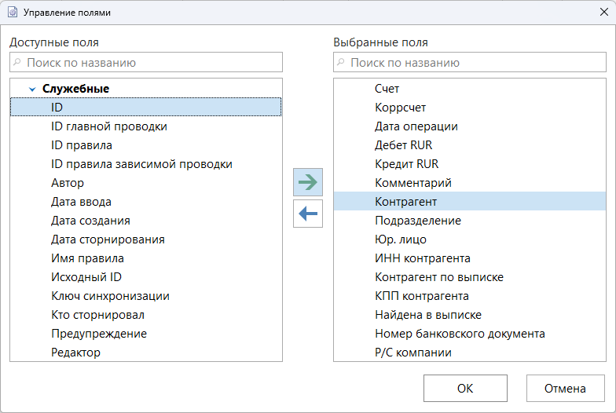
Рисунок 40 – Пример диалогового окна "Управление полями"
Управлять отображением колонок можно также с помощью редактора шаблона. Нажмите кнопку  ("Редактор шаблона") на панели инструментов. В нижней части вкладки с отчетом появится таблица с настройками шаблона (Рисунок 41). Устанавливая или снимая флажки в столбце "Видимое", Вы включаете и отключаете отображение в отчете соответствующих колонок. Если требуемой колонки в редакторе шаблона нет, добавьте ее к отчету, как это было описано в предыдущем абзаце.
Чтобы скрыть редактор шаблона, повторно нажмите кнопку на панели инструментов.
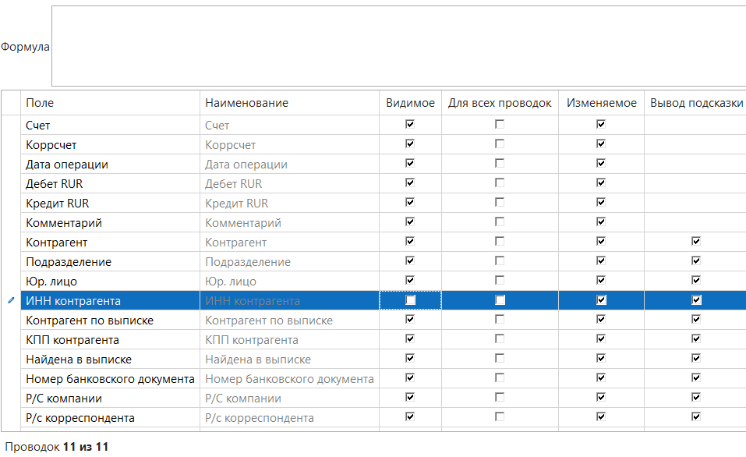
Рисунок 41 – Пример редактора шаблона
Выбор и сохранение шаблона. При просмотре отчета можно выбрать шаблон вывода проводок с помощью выпадающего списка шаблонов на панели инструментов (Рисунок 42).
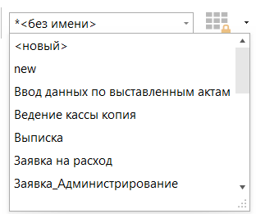
Рисунок 42 – Пример выпадающего меню со списком шаблонов
Шаблон определяет набор колонок, показываемых в отчете, их порядок, возможность редактирования значений и т.п.
Если шаблон не выбран, в отчете будут выведены все колонки, для которых хотя бы в одной проводке отчета имеется непустое значение.
Настроить шаблон, не покидая вкладку отчета, можно с помощью кнопки ("Редактор шаблона") на панели инструментов.
Чтобы сохранить шаблон для последующего использования, нажмите кнопку  ("Сохранить шаблон") на панели инструментов. Нажатие на значок треугольника справа от кнопки вызывает меню с двумя вариантами сохранения. Команда "Сохранить шаблон" сохраняет шаблон под текущим именем, а команда "Сохранить шаблон как... " позволяет задать имя шаблона и отнести его к одной из групп шаблонов.
Сохранение параметров отчета. Чтобы запомнить параметры просматриваемого отчета, щелкните мышью кнопку ("Сохранить отчет") на панели инструментов. Щелкнув по значку треугольника в правой части кнопки , можно выбрать функции, представленные на Рисунок 43.
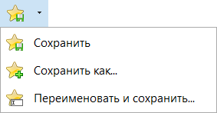
Рисунок 43 – Кнопка "Сохранить отчет"
Система выведет запрос, в котором предложит задать имя и группу для сохраняемых параметров отчета (Рисунок 44).
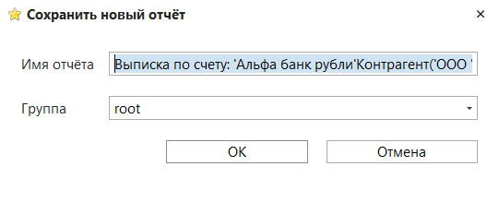
Рисунок 44 – Пример системного сообщения "Сохранить новый отчёт"
Введите в поле "Имя отчета" имя, содержательно описывающее формируемый при данных параметрах отчет. Введите в поле "Группа" наименование группы, в которую будет помещен отчет, или выберите наименование этой группы из списка, щелкнув значок треугольника в правой части этого поля. Нажмите кнопку "ОК".
Если отчет с таким именем уже существует в списке сохраненных отчетов, Система выведет слева от поля "Имя отчета" знак  ("Отчёт с таким именем уже существует"), (Рисунок 45).
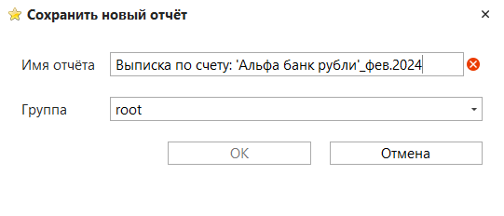
Рисунок 45 – Пример системного уведомления в виде знака "Отчёт с таким именем уже существует"
Система не даст сохранить отчет под названием, уже занесенным в базу данных ФинГрад, поэтому кнопка "ОК" станет неактивной. В таком случае следует переименовать отчет.
    - Использование сохраненных отчетов
ФинГрад позволяет сохранять настройки отчетов для повторного использования. Сохранение настроек отчетов возможно для финансовых отчетов и для отчетов о проводках.
Список сохраненных отчетов можно вывести на главный экран для быстрого доступа, щелкнув кнопку раздела "Отчеты".
В диалоговом окне "Выберите сохранённые отчеты" переместите нужный отчет из поля "Доступные сохранённые отчеты" в поле "Выбранные сохранённые отчеты" с помощью кнопки , нажмите кнопку "ОК" (Рисунок 46).
Теперь выбранный Вами отчет будет отображаться на главном экране приложения-клиента, и Вы сразу сможете открыть его (Рисунок 47).
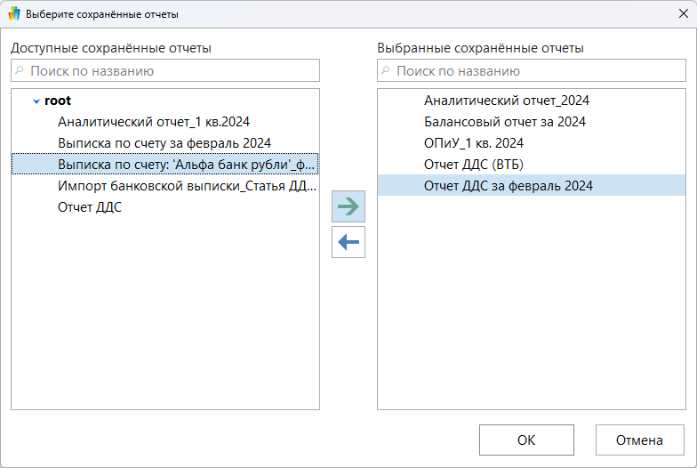
Рисунок 46 – Пример диалогового окна "Выберите сохранённые отчеты"
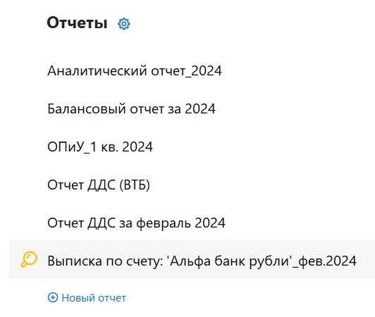
Рисунок 47 – Пример области "Отчеты" на главном экране приложения-клиента
    - Настройка параметров "Поиска проводок"
1. В поле "Счета" выберите счет или группу счетов для отчета. Для этого кликните по ссылке "Добавить счет... " – откроется окно "Выбор счета". Счет или группу счетов можно выбрать двойным щелчком по их названию. Чтобы быстро найти нужную строку, начните вбивать ее название в поле ввода. Система покажет строки, в которых есть вводимые символы (Рисунок 48).
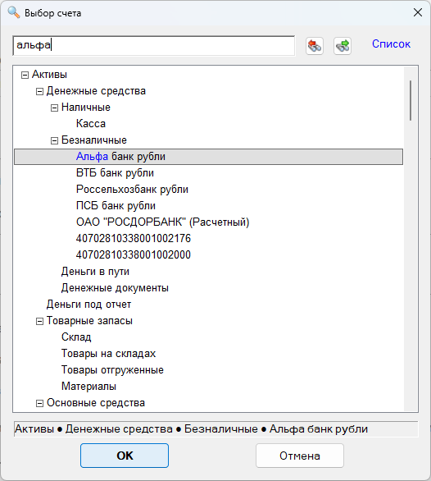
Рисунок 48 – Пример выбора счета в параметрах поиска проводок
Чтобы удалить счет из списка, щелкните мышью по значку напротив выбранного счета (Рисунок 49).
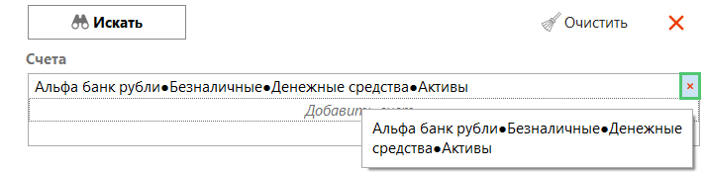
Рисунок 49 – Знак удаления счета из списка при поиске проводок
2. Задайте период, за который составляется отчет.
Задание периода отчета с помощью поля "Период". Один из способов задания периода отчета – с помощью поля "Период". Если щелкнуть мышью в поле под надписью "Период" (на треугольник в правом углу поля), Система выведет панель меню.
В этой панели можно (Рисунок 50):
- щелкнув мышью одну из надписей в правой колонке меню ("Все", "Сегодня", "Вчера", "Вчера и сегодня", "За последний день" и т.д.), выбрать соответствующий период отчета;
- щелкнув мышью по году, месяцу или кварталу, выбрать этот год, месяц или квартал в качестве периода отчета;
- выбрать в качестве периода отчета несколько месяцев, кварталов или лет. Для этого щелкните мышью наименование начального месяца, квартала или года. Затем, не отпуская кнопку мыши, переместите указатель мыши к наименованию конечного месяца, квартала или года, после чего отпустите кнопку мыши.
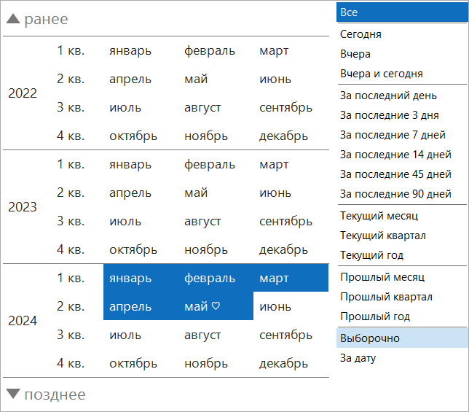
Рисунок 50 – Пример задания отчетного периода с помощью поля "Период"
С помощью указателя ▲ ранее можно вывести в панель меню предыдущие года, а с указателем ▼ позднее – следующие года.
Задание периода отчета с помощью календаря. Альтернативный метод задания периода отчета – с помощью календаря. Вы можете задать произвольный период отчета, в том числе такой, который невозможно выбрать с помощью поля "Период".
Если щелкнуть мышью по треугольникам рядом с начальной и конечной датами, то Система выведет календарь, в котором можно выбрать нужную дату (Рисунок 51).
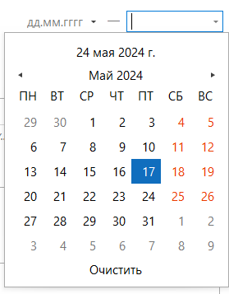
Рисунок 51 – Пример задания отчетного периода с помощью календаря
В этом календаре можно:
- установить в качестве периода сегодняшнюю дату (она выводится сверху);
- щелкнув мышью дату, установить эту дату в качестве границы периода;
- щелкая мышью по символам ⯇ и ⯈ в верхней части календаря, вывести нужный месяц;
- щелкнув мышью по указателю текущих месяца и года, перейти в меню выбора месяца текущего года; далее, щелкнув по указателю года, перейти в меню выбора года и т.д. (Рисунок 52). Вернуться к текущей дате можно, нажав на соответствующую дату вверху поля календаря. Таким образом можно установить нужный год, месяц и число месяца.
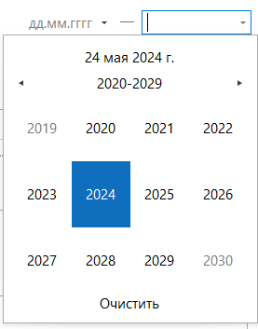
Рисунок 52 – Пример календаря с меню выбора года при задании отчетного периода
С помощью кнопки "Очистить" можно сбросить настройки календаря.
3. С помощью поля "Сумма" укажите точную сумму или диапазон сумм проводок, попадающих в отчет (Рисунок 53, Рисунок 54).
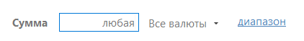
Рисунок 53 – Поле "Сумма" при задании отчетного периода (точная сумма)
Рисунок 54 – Поле "Сумма" при задании отчетного периода (диапазон суммы)
В выпадающем списке валют укажите, проводки в какой валюте должны попадать в отчет (Рисунок 55).
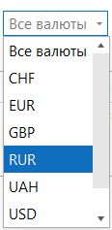
Рисунок 55 – Выбор валюты при задании отчетного периода
4. Блок "Аналитики" применяется для того, чтобы выводить в отчете проводки только с указанными значениями заданных аналитик (эти значения выбираются в столбце "Ограничения").
В блоке "Аналитики" кликните по ссылке "Добавить аналитику... " и выберите одну или несколько аналитик из списка в диалоговом окне "Выбор аналитики". После этого выбранный справочник аналитики открывается автоматически, и можно сразу выбрать нужные ограничения по значениям (Рисунок 56).
Установите галочки слева от значений аналитики, которые необходимо включить в отчет. Закончив выбор, щелкните мышью кнопку "ОК". В столбце "Ограничения" в параметрах настройки будут перечислены выбранные значения аналитик (Рисунок 57).
Если хотите изменить/добавить ограничения, кликните по ссылке с выбранным значением аналитики (Рисунок 57), тогда снова откроется справочник аналитики.
Чтобы удалить аналитику из списка, щелкните по значку напротив выбранной аналитики.
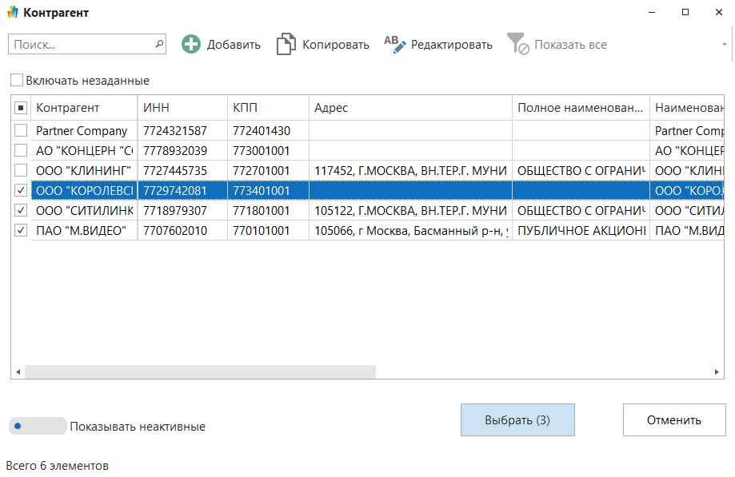
Рисунок 56 – Пример выбора значений аналитики в справочнике "Контрагент"
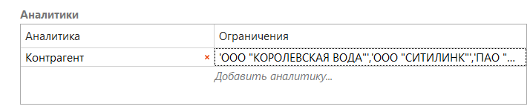
Рисунок 57 – Пример заданного ограничения по значению аналитики
Далее идут дополнительные настройки окна поиска проводок.
5. При необходимости можно выбрать "Корреспондирующие счета" (Рисунок 58). За выбранный период времени в отчет может попадать большое количество проводок по разным счетам. Добавлением корреспондирующего счета Вы фильтруете проводки, выбирая нужную информацию. Например, отображая в отчете только платежи за аренду, переводы заработной платы, закупку или продажу товара и т.д.
Принцип поиска и выбора тот же, что и для ШЕФ-счетов (см. п.1).
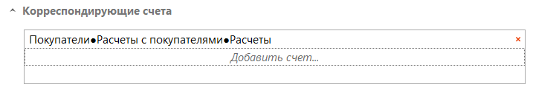
Рисунок 58 – Примера выбора КОРР-счета в параметрах "Поиска проводок"
6. Если в отчете необходимо отобразить проводки конкретного пользователя Системы, выберите его в выпадающем списке "Пользователь".
7. Включите режим "Показывать сторнированные проводки", если требуется включить в отчет проводки, которые были сторнированы. По умолчанию этот параметр выключен.
8. Включите режим "Скрыть зависимые проводки", если требуется скрыть в результатах поиска зависимые проводки. По умолчанию этот параметр выключен.
9. В поле "Период изменения" можно указать временной период или диапазон дат, в течение которых искомые проводки были введены в базу данных Системы. Принцип выбора даты, месяца и года такой же, как в поле "Период".
10. В поле "Комментарий" введите строку, которая должна быть записана в аналитику "Комментарий" проводки, чтобы эта проводка попала в отчет.
11. В поле "Свойства шеф счета" добавьте свойства, которые должны присутствовать у ШЕФ-счета проводки, чтобы она попала в отчет.
Принцип выбора аналитики свойства ШЕФ-счета тот же, что и при добавлении аналитики в поле "Аналитики". Необходимо кликнуть по ссылке "Добавить свойства счета..." и выбрать одну или несколько аналитик из диалогового окна "Выбор аналитики" (Рисунок 59).
Примечание. Для добавления свойства счета необходимо предварительно создать аналитику или несколько аналитик с параметром "Свойство счета" (см. п. 3.2 и п.п. 4.1.1). Тогда в диалоговом окне "Выбор аналитики" можно будет выбрать одну из этих аналитик.
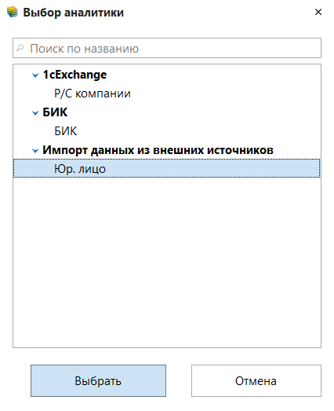
Рисунок 59 – Примера выбора свойства ШЕФ-счета в параметрах поиска проводок
12. В поле "Свойства коррсчета" добавьте свойства, которые должны присутствовать у КОРР-счета проводки, чтобы она попала в отчет. Принцип заполнения тот же, что и у поля "Свойства шеф счета".
13. В поле "Номера проводок" можно ввести номер проводки (или несколько номеров), если хотите найти конкретную проводку и знаете ее номер.
Кроме того, в диалоговом окне настроек поиска проводок можно использовать следующие кнопки:
- "Очистить" – очистит все поля окна настроек, кроме полей "Счета" и "Корреспондирующие счета";
-  – закроет диалоговое окно настроек, не выполняя (нового) поиска. Эту кнопку можно нажать, например, если хотите прикрыть окно настроек для лучшего доступа к отчету о проводках.
После того как Вы выполните настройку всех необходимых параметров отчета, нажмите кнопку "Искать" вверху окна настроек.
Система выведет на экран отчет с заданными параметрами (Рисунок 60).
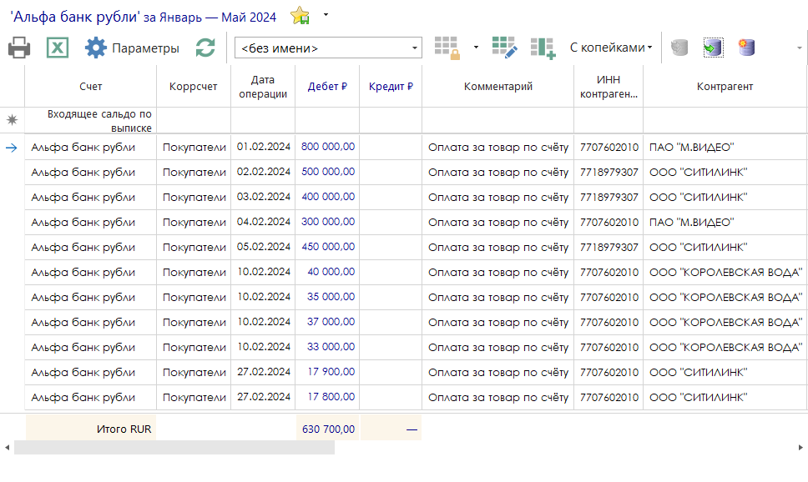
Рисунок 60 – Пример отчета о проводках (выписки) с заданными параметрами в "Поиске проводок"
    - Поиск сохраненных отчетов
Для поиска сохраненного пользователем отчета нажмите на панели инструментов в правом верхнем углу приложения-клиента на иконку и в поле ввода введите название отчета (Рисунок 61). Щелкните мышью по названию найденного отчета, и он откроется в новой вкладке.
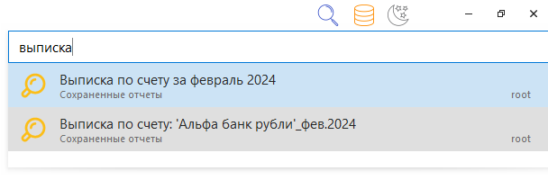
Рисунок 61 – Пример поиска сохранённого отчёта
Поиск Системы предоставляет следующую информацию:
- название искомого объекта;
- иконка-символ искомого объекта (например, иконка слева от названия отчета, обозначающая "Отчет о проводках ");
- тип искомого объекта и принадлежность к группе (например, тип искомого – "Сохраненные отчеты", сохранен в корневой группе отчетов "root").
    - История проводки
История проводки показывает, как, кем и когда изменялась проводка.
Чтобы вывести отчет об истории проводки:
- 1. При просмотре любого отчета о проводках при Поиске проводок надо щелкнуть интересующую проводку правой кнопкой мыши;
- 2. В выведенном контекстном меню надо выбрать пункт "Показать историю проводки";
- 3. Система сформирует и выведет отчет об истории проводки (Рисунок 62).
Этот отчет показывает:
- все изменения проводки, сделанные вручную;
- автоматические перепроведения проводки (если это зависимая проводка – например, при изменении правил трансформации при импорте).
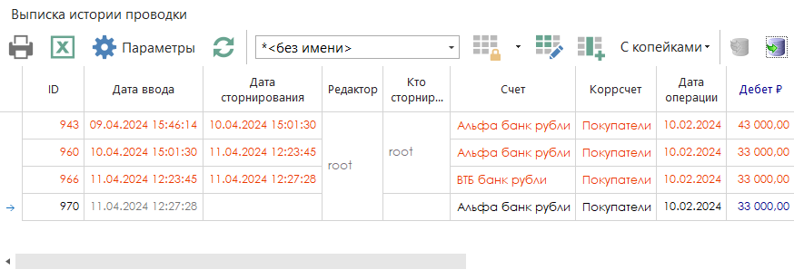
Рисунок 62 – Пример выписки истории проводки

  - Отчеты
Для оценки финансового состояния компании используются следующие предустановленные стандартные финансовые отчеты:
- отчет о финансовом положении (баланс);
- отчет о прибылях и убытках (также называемый отчетом о совокупном доходе), (ОПУ);
- отчет о движении денежных средств (ОДДС).
В ФинГраде есть еще один вид финансового отчета – гибкий или аналитический отчет. Этот удобный инструмент помогает анализировать многомерные учетные данные в разных плоскостях.
Для доступа к отчетам воспользуйтесь иконками на главном экране Системы (Рисунок 63), либо с помощью иконки поиска в верхней строке приложения-клиента выберите соответствующую команду (Рисунок 64).
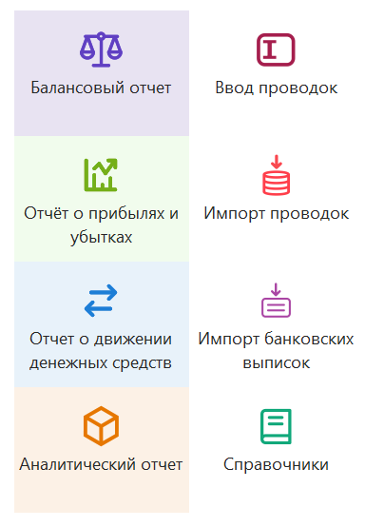
Рисунок 63 – Иконки отчетов на главном экране Системы
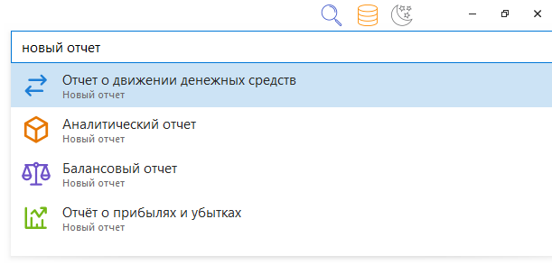
Рисунок 64 – Поиск отчетов по функционалу Системы
    - Балансовый отчет
Для вывода балансового отчета нажмите на иконку "Балансовый отчет" на главном экране Системы или выберите команду "Балансовый отчет" в поле поиска в верхней строке приложения-клиента.
Система сформирует базовую форму балансового отчета без детализации по счетам, периодам или аналитикам (Рисунок 65), если это первое использование отчета в Системе, либо с выбранными в предыдущую операцию параметрами.
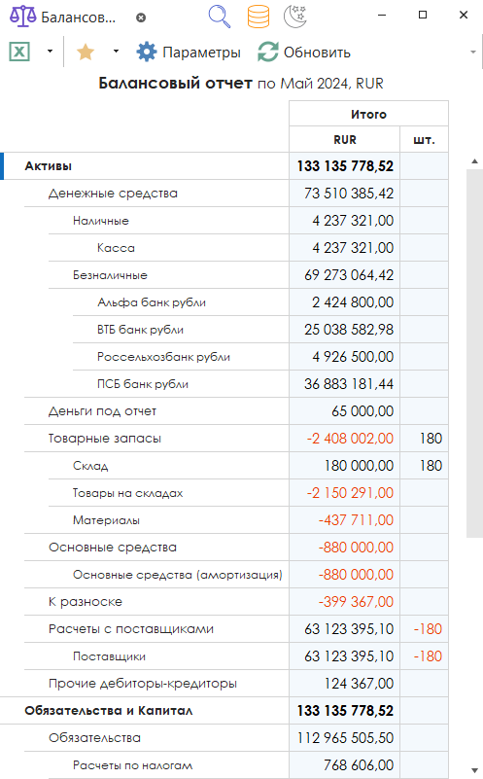
Рисунок 65 – Пример базовой формы балансового отчета
Чтобы выбрать нужные Вам настройки отчета перед его автоматическим формированием, нужно зажать на клавиатуре клавишу Ctrl и нажать на иконку отчета на главном экране приложения-клиента.
Откроется диалоговое окно с параметрами балансового отчета (Рисунок 66).
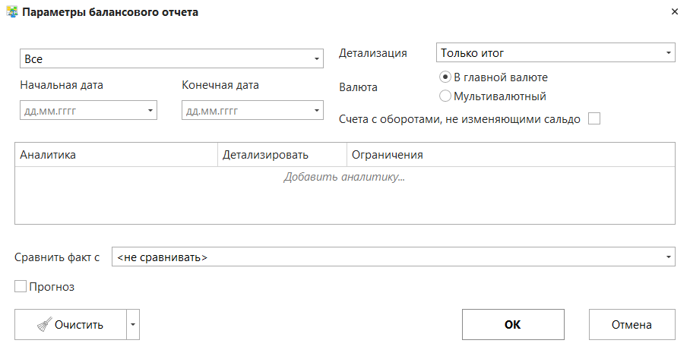
Рисунок 66 – Диалоговое окно параметров балансового отчета
В окне параметров отчета выбираются:
1. Отчетный период (Рисунок 67).
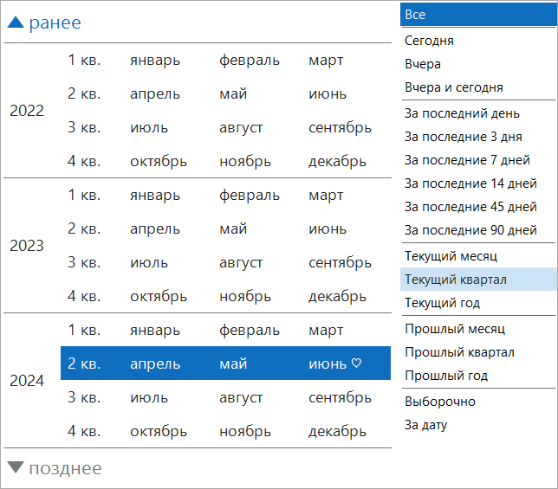
Рисунок 67 – Меню выбора отчетного периода в параметрах отчета
2. Детализация (Рисунок 68);
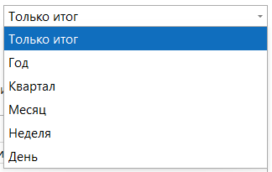
Рисунок 68 – Меню выбора детализации в параметрах отчета
В режиме "Только итог" отображается финансовое состояние на конец выбранного периода. Если выбрать детализацию по периоду (например, по месяцу или кварталу), Система выведет отчет на различные даты – например, на конец каждого месяца, квартала и т.д. Для каждой из этих отчетных дат Система создаст свою колонку (при мультивалютной форме отчета – свою группу колонок).
3. Валютный режим отчета (Рисунок 69):
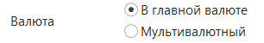
Рисунок 69 – Меню выбора валюты в параметрах отчета
- "В главной валюте" – Система показывает в отчете итоги, конвертируя все суммы в основную валюту по курсу ЦБ РФ на текущую дату (дату составления отчета);
- "Мультивалютный" – Система показывает в отчете суммарные сведения по каждой валюте отдельно.
4. Режим "Счета с оборотами, не изменяющими сальдо". По умолчанию в отчетах не отображаются счета, сальдо которых за выбранный в отчете период не изменилось, так как обороты по дебету счета были равны оборотам по кредиту. Если Вы хотите отобразить в отчете такие счета, то включите данный режим (Рисунок 70). Система отобразит счета, где операции по дебету и кредиту счета уравнивают друг друга.
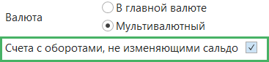
Рисунок 70 – Режим "Счета с оборотами, не изменяющими сальдо" в параметрах отчета
5. Детализация по аналитике. Если Вы хотите посмотреть данные в разрезе юр.лиц, контрагентов, сотрудников, товаров или других важных для Вас критериев, включите детализацию отчета по аналитике/аналитикам (Рисунок 71).
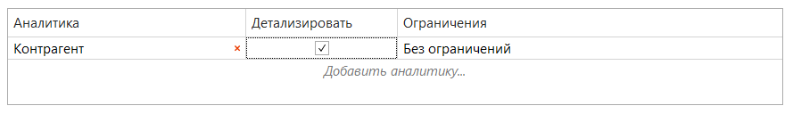
Рисунок 71 – Пример выбора аналитики "Контрагент" в параметрах отчета
Чтобы выбрать аналитику, кликните по ссылке "Добавить аналитику... " (Рисунок 72) и выберите ее в диалоговом окне "Выбор аналитики" (Рисунок 73).
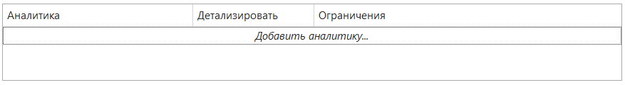
Рисунок 72 – Блок "Аналитика" в параметрах отчета
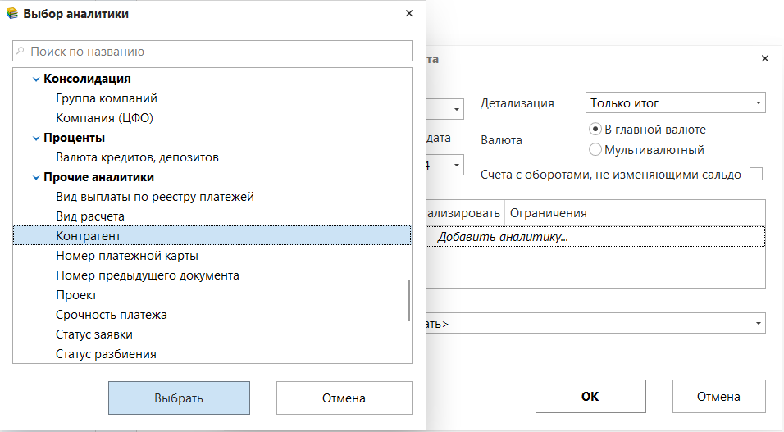
Рисунок 73 – Пример диалогового окна "Выбор аналитики"
Если нужно создать отчет только по проводкам с определенными значениями каких-то аналитик, укажите эти значения, щелкнув гиперссылку "Без ограничений" в колонке "Ограничения". В открывшемся окне справочнике отметьте галочками нужные значения аналитики (Рисунок 74).
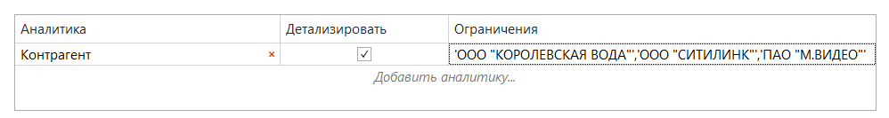
Рисунок 74 – Пример выбора ограничений для аналитики "Контрагент" в параметрах отчета
Если для какой-то аналитики нужно только установить ограничение отчета определенными значениями, а детализация отчета по этой аналитике не требуется, снимите галочку в столбце "Детализировать" (Рисунок 75).
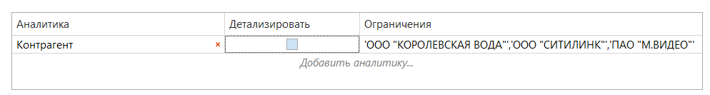
Рисунок 75 – Пример отмены детализации для аналитики "Подразделение" в параметрах отчета
6. Режим "Сравнить факт с" – режим сравнения данных с предыдущим годом, предыдущим месяцем, с запланированным бюджетом (Рисунок 76).
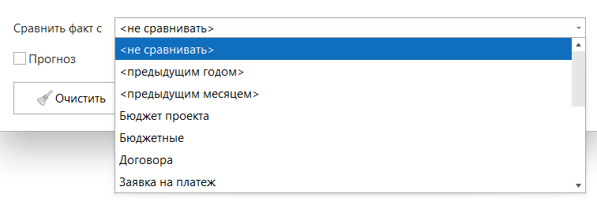
Рисунок 76 – Пример меню выбора режима "Сравнить факт с" в параметрах отчета
7. Опция "Прогноз" – для учета прогнозных значений. Необходимо поставить галочку у параметра "Прогноз", выбрать в первом поле вид бюджета из выпадающего списка, во втором – указать дату начала прогнозирования (дату, начиная с которой сведения из бюджета будут учитываться в отчете). Дата начала прогнозирования должна выбираться в соответствии с периодом детализации. Например, если выбран годовой период детализации, то в качестве даты начала прогнозирования должен быть указан первый день года. (работает для Бюджета "Не задано", т.е. для плоскости фактических данных из 1С).
8. Кнопка "Очистить" (Рисунок 77) – сбрасывает основные параметры отчета, заданные в диалоговом окне параметров (команда "Очистить"), либо параметры внешнего вида отчета, такие как сортировка, размещение строк и столбцов, поля фильтров, цвет ячеек (команда "Очистить форматирование").
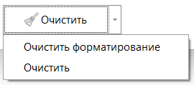
Рисунок 77 – Кнопка "Очистить" с выпадающим меню в параметрах отчета
9. После выбора параметров отчета нажмите кнопку "ОК", и Система выведет отчет. Если передумаете составлять отчет, нажмите кнопку "Отмена".
    - Отчет о прибылях и убытках
Для вывода отчета о прибылях и убытках (ОПУ) нажмите на иконку "Отчёт о прибылях и убытках" на главном экране Системы или выберите команду "Отчёт о прибылях и убытках" в поле поиска в верхней строке приложения-клиента.
Система сформирует базовую форму ОПУ без какой-либо детализации (Рисунок 78) – если это первое использование отчета в Системе, или с выбранными в предыдущую операцию параметрами.
Чтобы выбрать нужные Вам настройки отчета перед его автоматическим формированием, нужно зажать на клавиатуре клавишу Ctrl и нажать на иконку отчета на главном экране приложения-клиента.
Откроется диалоговое окно с параметрами ОПУ (Рисунок 79).
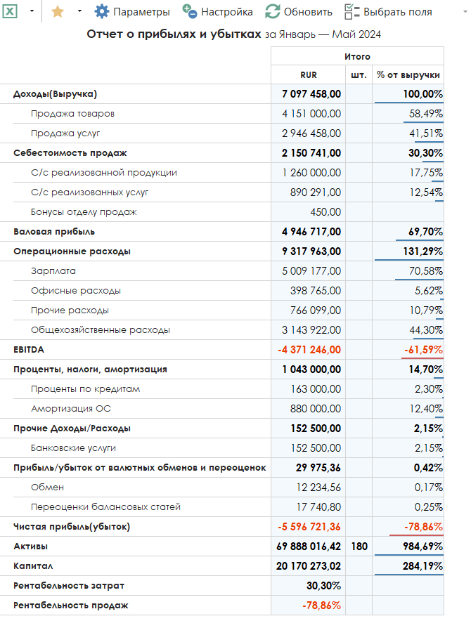
Рисунок 78 – Пример базовой формы отчета о прибылях и убытках
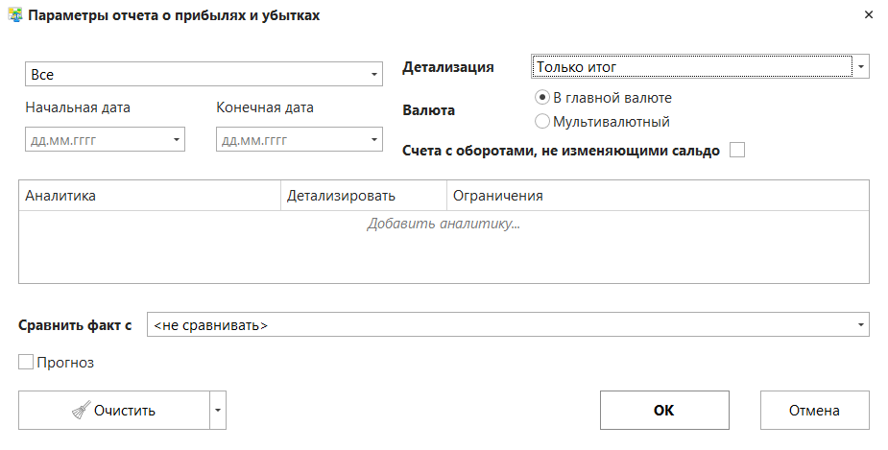
Рисунок 79 – Диалоговое окно параметров отчета о прибылях и убытках
Настройка параметров ОПУ производится так же, как и в балансовом отчете (см. раздел 6.1).
Статьи ОПУ соответствуют счетам раздела "Прибыли и убытки" управленческого плана счетов ФинГрада.
Графа "Прибыль/убыток от валютных обменов и переоценок". В конце ОПУ, перед графой "Чистая прибыль(убыток)" может выводиться графа (строка) "Прибыль/убыток от валютных обменов и переоценок".
В ней могут быть два элемента – "Обмен" и "Переоценки балансовых статей":
- в строке "Обмен" отражается сумма прибылей и убытков, возникших вследствие обмена валют по курсу, отличному от курса ЦБ РФ;
- в строке "Переоценки балансовых статей" отражается сумма переоценки статей счетов ФинГрада из раздела "Прибыли и убытки" вследствие изменения валютных курсов.
      - Настройка отчета о прибылях и убытках
Если требуется изменить стандартный вид ОПУ (например, расположить статьи этого отчета в другом порядке или добавить в отчет дополнительные строки для промежуточных итогов), нажмите кнопку  "Настройка" на панели управления отчета или перейдите в раздел "Настройки" и далее во вкладку "Настройка отчета P&L".
На экране появится окно настройки отчета (Рисунок 80).
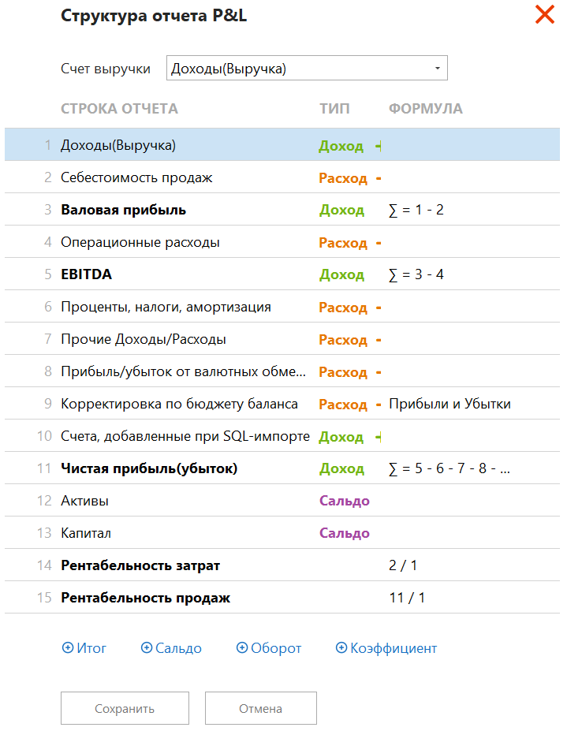
Рисунок 80 – Пример окна настройки отчета о прибылях и убытках
Здесь можно выполнить действия, представленные в Таблица 5.
Таблица 5 – Настройка структуры отчета P&L
Действие | Способ выполнения
Выбрать счет выручки | Нажмите на треугольник в поле "Счет выручки" и выберите счет (группу счетов)
Добавить итог | Щелкните строку, после которой необходимо вставить итог, затем нажмите кнопку Итог и введите название итога в появившейся строке
Добавить сальдо по счету или группе счетов | Щелкните строку, после которой необходимо вставить новую строку, нажмите кнопку Сальдо и выберите счет или группу счетов из диалогового окна "Выбор счета"
Добавить оборот по счету или группе счетов | Щелкните строку, после которой необходимо вставить новую строку, нажмите кнопку Оборот и выберите счет или группу счетов из диалогового окна "Выбор счета"
Выбрать, к чему относится статья отчета – к доходам или расходам | Щелкните в этой строке в колонке "Тип". Значение Доход + в этой колонке означает доходы, а Расход – означает расходы
Задать положение для строки отчета | Наведите курсор на эту строку, зажмите левую кнопку мыши и перетащите строку в нужное место
Изменить название строки отчета | Нажмите в эту строку двойным щелчком мыши и введите новое название
Удалить строку отчета | Наведите курсор на эту строку и нажмите кнопку
Добавить финансовый коэффициент | Щелкните кнопку Коэффициент и выберите, отношением каких величин является этот финансовый коэффициент

В колонке "Формула" Система будет наглядно показывать формулы, по которым в ОПУ формируются подытоги, итоги и финансовые коэффициенты.
Закончив настройку, нажмите кнопку "Сохранить" для сохранения настроек или кнопку "Отменить" – для отмены.
    - Отчет о движении денежных средств
Для вывода отчета о движении денежных средств (ОДДС или ДДС) нажмите на иконку "Отчет о движении денежных средств" на главном экране Системы или выберите команду "Отчет о движении денежных средств" в поле поиска в верхней строке приложения-клиента.
Система сформирует базовую форму ОДДС без какой-либо детализации (если это первое использование отчета в Системе) или с выбранными в предыдущую операцию параметрами.
Чтобы выбрать нужные Вам настройки отчета перед его автоматическим формированием, нужно зажать на клавиатуре клавишу Ctrl и нажать на иконку отчета на главном экране ФинГрада.
Откроется диалоговое окно с параметрами ОДДС (Рисунок 81).
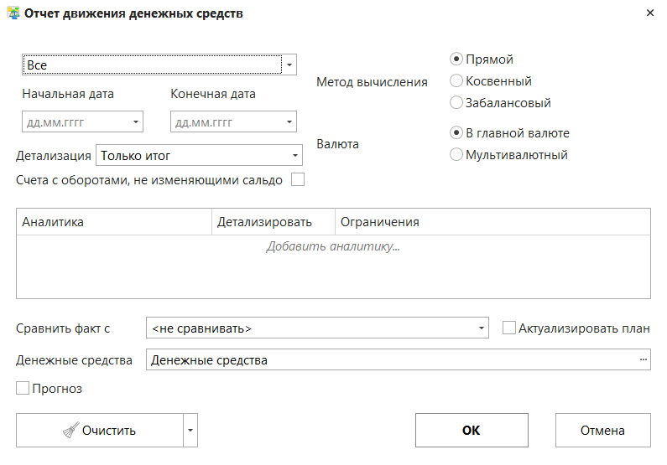
Рисунок 81 – Диалоговое окно параметров отчета о движении денежных средств
В основном параметры отчета о движении денежных средств те же, что и у балансового отчета (см. раздел 6.1).
Однако существуют следующие отличия:
1. Для составления финансовой отчетности нужно выбрать один из трех способов: Прямой, Косвенный или Забалансовый метод вычисления (Рисунок 82).
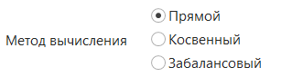
Рисунок 82 – Поле выбора метода вычисления ОДДС в параметрах отчета
Примечание. Забалансовый метод вычисления (или метод вычисления по статьям ДДС) используется для оперативного (казначейского) учета движения денежных средств.
2. В режиме "Сравнить факт с" существует функция "Актуализировать план" (Рисунок 83).
Рисунок 83 – Пример выбора функции "Актуализировать план" в параметрах ОДДС
Обычно в отчете о движении денежных средств входящие плановые остатки отличны от фактических. Чтобы входящий остаток по плану совпадал с фактическим, можно воспользоваться функцией "Актуализировать план".
3. Есть параметр "Денежные средства", с помощью которого можно указать, для какого вида денежных средств создается отчет. При нажатии на многоточие в правом конце поля открывается диалоговое окно "Выбор счета", где можно выбрать, какие денежные средства должны быть отражены в отчете (Рисунок 84).
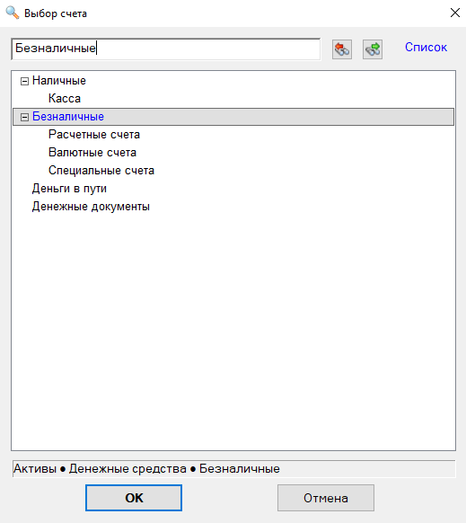
Рисунок 84 – Пример диалогового окна "Выбор счета" для выбора параметра "Денежные средства" в ОДДС

    - Аналитический отчет
Для вывода аналитического отчета нажмите на иконку "Отчет о движении денежных средств" на главном экране Системы или выберите команду "Отчет о движении денежных средств" в поле поиска в верхней строке приложения-клиента.
Система сформирует аналитический отчет без какой-либо детализации (если это первое использование отчета в Системе) или с выбранными в предыдущую операцию параметрами.
Чтобы выбрать нужные Вам настройки отчета перед его автоматическим формированием, нужно зажать на клавиатуре клавишу Ctrl и нажать на иконку отчета на главном экране ФинГрада.
Откроется диалоговое окно с параметрами аналитического отчета (Рисунок 85).
В окне параметров отчета можно настроить:
1. Счет/группу счетов в блоке "Счета" (Рисунок 86). Для этого кликните по ссылке "Добавить счет... ", в диалоговом окне "Выбор счета" выберите нужный Вам счет/группу счетов.
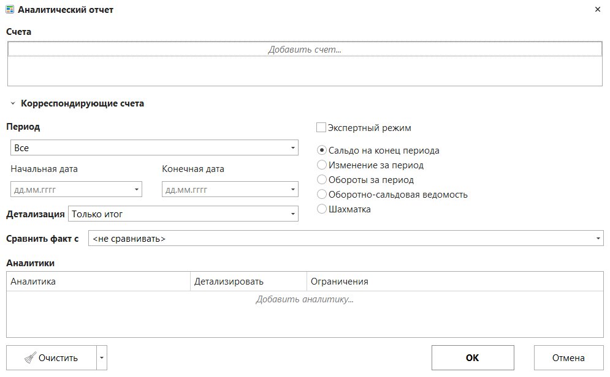
Рисунок 85 – Диалоговое окно параметров аналитического отчета
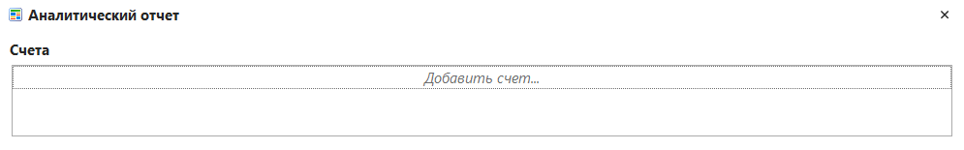
Рисунок 86 – Блок "Счета" в окне параметров аналитического отчета
2. Корр.счет/группу корр.счетов в блоке "Корреспондирующие счета". Если, например, необходимо создать отчет не по всем операциям со счетами, указанными в списке "Счета", а только по проводкам, в которых эти счета корреспондируют с какой-то другой группой счетов.
Для этого кликните по ссылке "Добавить корсчет... " и в окне "Выбор счета" добавьте корр.счета так же, как это было описано в п.1.
3. Параметр "Детализировать" (доступен в "Экспертном режиме"). Детализирует по подсчетам, то есть определяет, что будет выводиться в отчете, если Вы включили в список "Счета" группу счетов. Если параметр включен (Рисунок 87), Система выведет в отчете данные по всем счетам из этой группы. Если же параметр "Детализировать" выключен, то в отчете будут показаны лишь суммарные данные по группе счетов.

Примечание. В отчеты не попадают столбцы, не содержащие изменений. Например, если выбрать детализацию по месяцам, и за какой-то из месяцев не было изменения данных, то он не отображается в отчете.
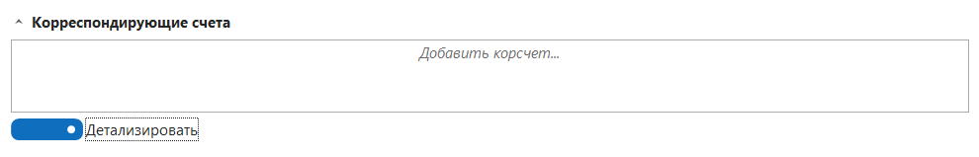
Рисунок 87 – Включенный параметр "Детализировать" блока "Корреспондирующие счета" в окне настроек аналитического отчета
5. Подходящий режим отчета – обычные режимы и "Экспертный режим" (Рисунок 88) – в настройках учета и отображения сальдо.
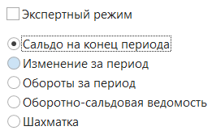
Рисунок 88 – Настройки учета и отображения сальдо в окне параметров аналитического отчета
Если Экспертный режим выключен, то для выбора доступен один из пяти параметров. Они определяют, какие показатели выводятся для периодов детализации отчета (Таблица 6).
Таблица 6 – Режимы отображения сальдо в аналитическом отчете
Режим | Входящее сальдо | Для анализируемых показателей выводится/выводятся...
Сальдо на конец периода | Выводится | ...сальдо на конец отчетного периода
Изменение за период | Не выводится | ...итоговое изменение с учетом оборотов по дебету и кредиту
Обороты за период | Не выводится | ...обороты по дебету и кредиту за весь отчетный период или за каждый период детализации
Оборотно-сальдовая ведомость | Выводится | ...остатки на начало и конец периода и обороты по дебету и кредиту за весь отчетный период или за каждый период детализации
Шахматка | Выводится | ...остатки на начало периода и обороты по дебету и по кредиту за весь отчетный период или за каждый период детализации между выбранным счетом и корреспондирующими счетами

6. В "Экспертном режиме" можно увидеть и изменить настройки выбранного способа (Рисунок 89):
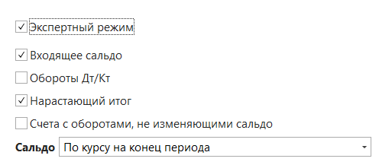
Рисунок 89 – "Экспертный режим" в окне параметров аналитического отчета
Значения настроек "Экспертного режима" представлены в Таблица 7.
Таблица 7 – Настройки "Экспертного режима" в аналитическом отчете
Режим | Значение
Входящее сальдо | Отчет показывает сальдо на конец отчетного периода. При этом входящее сальдо на начало отчетного периода будет отображаться и учитываться в отчете
Обороты Дт/Кт | Показываются обороты по дебету и кредиту за весь отчетный период или за каждый период детализации. Соответствует преднастроенному отчету "Обороты за период"
Нарастающий итог | Отчет показывает изменение оборотов по конкретному счету нарастающим итогом
Счета с оборотами, не изменяющими сальдо | Показываются счета, сальдо которых за выбранный в отчете период не изменилось, так как обороты по дебету счета были равны оборотам по кредиту

Для сальдо в "Экспертном режиме" есть три настройки (Рисунок 90).
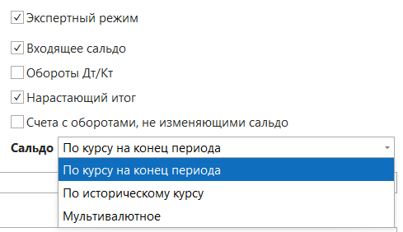
Рисунок 90 – Настройки сальдо в "Экспертном режиме" в окне параметров аналитического отчета
Их значения представлены в Таблица 8.
Таблица 8 – Настройки сальдо "Экспертного режима" в аналитическом отчете
Режим | Если выбрать, то Система...
По курсу на конец периода | ...преобразует данные о суммах в валюте, отличающейся от основной валюты, по курсу на конец каждого периода детализации или всего отчетного периода, если выбран режим детализации "Только итог"
По историческому курсу | ...преобразует данные о суммах в валюте, отличающейся от основной валюты, по курсу на дату операции
Мультивалютное | ...покажет данные о суммах в валютах, отличающихся от основной, и данные о суммах в основной валюте

7. Если необходимо сравнить данные с одним из видов бюджета, в выпадающем списке "Сравнить факт с" выберите нужный вид бюджета.
8. Детализация по аналитике. Можно выбрать аналитики, по которым необходимо детализировать аналитический отчет или по значениям которых следует ограничить отчет.
Например, на Рисунок 91 аналитический отчет будет составлен по проводкам, в которых аналитика "Подразделение" имеет значение "IT-отдел" и "Административно-управленческий отдел" (без группировки по этой аналитике), и детализирован по аналитике "Сотрудник".
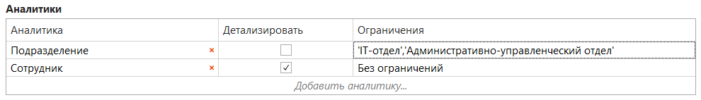
Рисунок 91 – Пример выбора аналитик в параметрах аналитического отчета
После выбора всех необходимых параметров нажмите кнопку "ОК", Система сформирует и отобразит отчет.
      - Оборотно-сальдовая ведомость
Чтобы сформировать оборотно-сальдовую ведомость, выберите нужный режим в параметрах аналитического отчета, укажите период и детализацию отчета (Рисунок 92).
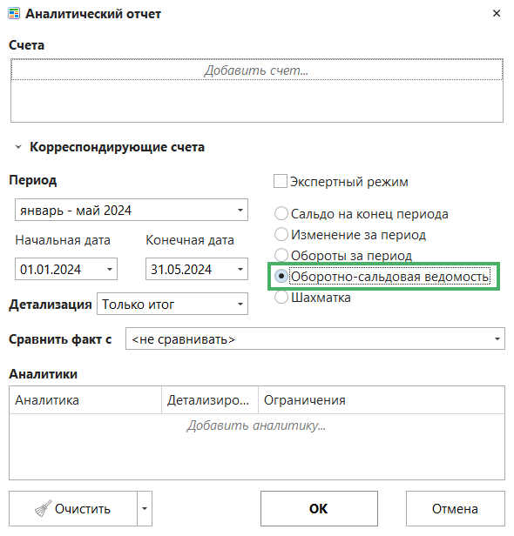
Рисунок 92 – Пример выбора параметров оборотно-сальдовой ведомости
Если необходимо сформировать оборотно-сальдовую ведомость только по проводкам с заданными значениями аналитик (например, чтобы сформировать ведомость не по всей компании, а по определенному ЦФО), добавьте эти аналитики в список "Аналитики".
Задав параметры, нажмите кнопку "ОК", и Система сформирует отчет (Рисунок 93).
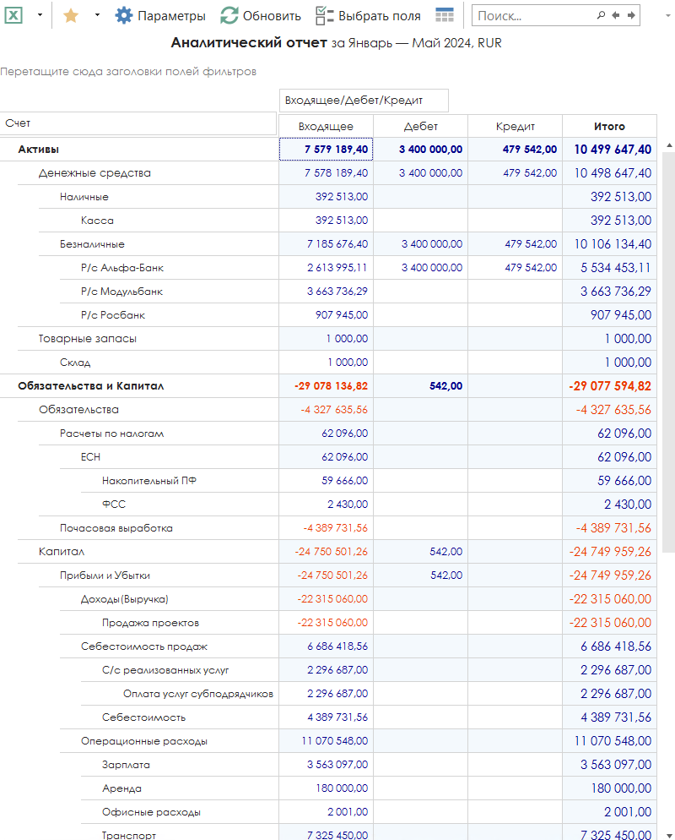
Рисунок 93 – Пример базовой формы оборотно-сальдовой ведомости с детализацией по периоду
Отрицательные суммы в ведомости показываются со знаком "минус" и отображаются красным цветом.
Можно щелкнуть мышью по какой-либо сумме в ведомости, и ФинГрад сделает отчет о проводках – выписку, показывающую, из каких хозяйственных операций сформировалась эта сумма.
Можно скрывать и раскрывать группы статей ведомости, детализировать статьи ведомости по аналитике или колонке аналитики. Для этого нажмите в соответствующую строку ведомости правой кнопкой мыши и выберите нужную команду в контекстном меню.
    - Инструменты для работы с отчетами
Финград предлагает ряд инструментов для удобной работы с готовыми отчетами: сортировка и фильтрация данных, сохранение отчета, визуальное представление данных и многое другое.
В верхней части любого отчета расположена панель инструментов (Таблица 9).
Таблица 9 – Панель инструментов отчета
Кнопка | Действие
 | Экспорт отчета в Microsoft Excel c выпадающим списком макросов для выгрузки данных.
 | Сохраняет отчет с выбранными параметрами в списке сохраненных отчетов. Выпадающее меню выбора функционала:  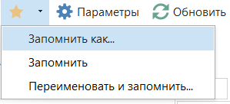
Параметры | Выводит диалоговое окно параметров отчета
Обновить | Пересчитывает отчет с учетом последних изменений в проводках
Выбрать поля | Добавляет/удаляет аналитики, колонки аналитик, счета, свойства счетов и т.п.  Открывает окно для выбора дополнительных полей. Все добавленные поля помещаются в группу неиспользованных рубрик. Оттуда можно перетащить их в группу столбцов или строк и задействовать в отчете. После добавления полей Вы сможете фильтровать данные по содержимому. Например, фильтровать отчет по региону или подразделению, к которому принадлежит сотрудник
 | Скрывает или показывает кнопки рубрик отчета
 | Поле ввода для поиска информации по отчету
 | Открывает визуализацию данных отчета в Столбчатом графике
 | Открывает визуализацию данных отчета в Секторном графике
 | Открывает визуализацию данных отчета в Линейном графике
100% | Позволяет выбрать текущий масштаб (размер колонок и шрифта) отчета: 50%, 80%, 90%, 100%, 120%
 | Автоматически подбирает ширину колонок отчета
 ⭢  | Определяет, будут ли показываться строки с нулевыми значениями.  Нажмите эту кнопку и выберите параметр, для которого нужно отобразить поля с нулевыми значениями. Если поля с нулевыми значениями нужно скрыть, снимите галочку рядом с этим параметром:  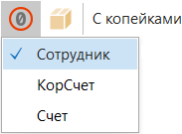  Например, если отчет содержит большое количество контрагентов или сотрудников, по которым не было расчетов за отчетный период, их можно скрыть для удобства анализа данных.  Иногда нужно видеть нулевые строки в отчете. Например, при бюджетировании нужно заложить плановый показатель для счетов, по которым по факту не было операций за отчетный период. В этом случае сначала включают отображение нулевых строк, а затем устанавливают плановый показатель
 | Включает и отключает отображение в товарных единицах
% от выручки | Включает отображение в отчете процента от выручки
% отклонения | Включает отображение в отчете процента отклонения Плана от Факта
С копейками | Текущая точность показа сумм (только для денег, на штуки не действует). В выпадающем меню выбор отображения денежных сумм: с копейками или без, в тысячах или в миллионах
Итоги | Определяет отображение итогов отчета и подытогов данных, содержащихся в колонках.  Например, если отчет детализирован по регионам, можно включить отображение подытогов по каждому региону:  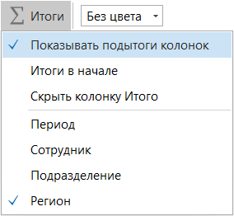  Здесь же можно перенести итоги в шапку отчета (свойство "Итоги в начале") или отключить отображение подытогов колонок
Без цвета | Выбор цвета, в котором будет отображаться активная ячейка денежных сумм отчета
<без шаблона> | Выбор шаблона, по которому в новой вкладке сформируется отчет о проводках, открытый из текущего отчета:  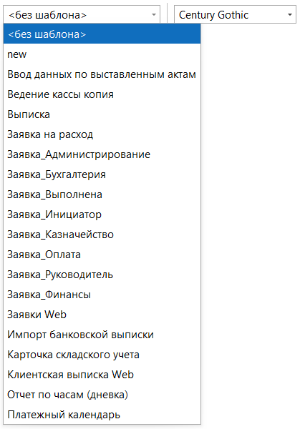
Century Gothic | Выбор шрифта, в котором будет отображаться отчет:  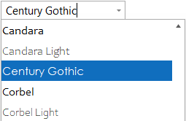

Ниже, под панелью инструментов, находятся кнопки строк и столбцов (Рисунок 94):
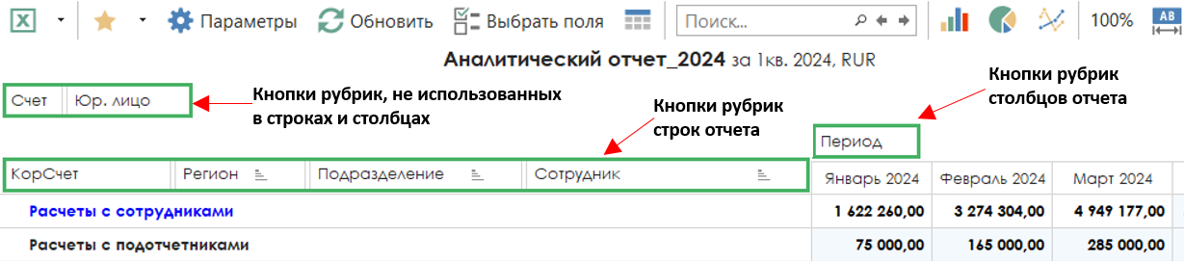
Рисунок 94 – Кнопки строк и столбцов отчета на примере аналитического отчета
Эти кнопки соответствуют признакам, по которым разбиваются данные: счетам, аналитикам и периодам детализации отчета. Все эти признаки называются рубриками отчета, а их кнопки – кнопками рубрик отчета.
Группы кнопок рубрик отчета. Кнопки рубрик отчета объединены в три группы (см. Рисунок 94):
- над заголовками строк выводятся кнопки рубрик, относящихся к строкам отчета;
- над заголовками столбцов выводятся кнопки рубрик, относящиеся к столбцам отчета;
- выше, сразу под панелью инструментов, выводятся те кнопки рубрик, которые в данный момент не используются в строках или столбцах отчета.
Примечание. Если все кнопки рубрик используются, то под панелью инструментов будет отображаться поле "Перетащите сюда заголовки полей фильтров".
Перетаскивание кнопок рубрик мышью. Кнопки рубрик отчета можно перетаскивать мышью:
- между группами, чтобы указать, какие рубрики должны использоваться для строк отчета, какие для столбцов отчета, а какие не должны использоваться (Рисунок 95);
- внутри групп, чтобы определить вложенность рубрик при формировании отчета.
Примечание. Система не позволит перетащить кнопку рубрики туда, где её расположение недопустимо. Например, рубрики, задающие группировку по датам (годам, кварталам, месяцам, неделям и дням) могут относиться только к столбцам отчёта, поэтому перетащить кнопки "Год", "Квартал", "Месяц", "Неделя", "День" или "Дата" в группу кнопок, соответствующих строкам отчёта, не получится.
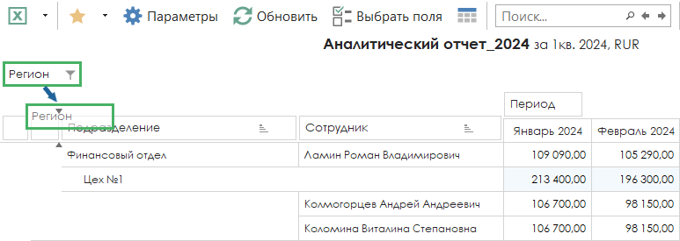
Рисунок 95 – Пример перетаскивания кнопки рубрики отчета
Другие действия с кнопками рубрик отчета. С кнопками рубрик можно выполнять и другие действия для настройки отчета:
- если в левой части кнопки есть значок синей стрелки или , то щелчок мышью по ней скрывает или раскрывает вложенную в эту рубрику детализацию;
- если в правой части кнопки выводится значок (по умолчанию) или , то щелчок мышью по нему меняет порядок сортировки по соответствующему показателю на противоположный;
- если при наведении курсора на кнопку справа выводится значок фильтра , то можно щелкнуть мышью на этот значок и отфильтровать данные по конкретным значениям (тогда значок фильтра станет активным – ).
    - Макросы экспорта отчетов в Microsoft Excel
Вы можете экспортировать просматриваемый отчёт в Microsoft Excel. Для этого нажмите на кнопку на панели инструментов и в выпадающем меню выберите один из представленных макросов.
Помимо выгрузки отчета в Microsoft Excel с макросами можно выполнить следующие действия:
- редактировать макросы – открывается диалоговое окно "Макросы" со списком загруженных макросов и предоставляет возможностью выгрузить их себе на диск и изменить;
-  – отправить по почте просматриваемый отчет;
- – распечатать отчет (с возможностью предварительного просмотра).
    - Раскрытие сумм отчета в выписку
Если при просмотре отчета щелкнуть двойным щелчком мыши по полю с суммой, то Система покажет отчет о проводках (выписку), которые сформировали эту сумму (подробно об отчете о проводках см. в главе 5).
В открывшемся отчете можно вносить изменения в проводках, редактировать и сторнировать их, добавлять новые. Для внесения изменений проведите измененные проводки в выписке с помощью кнопки "Провести выделенные проводки" или кнопки "Провести проводки".
Окончив просмотр выписки, закройте данную вкладку, нажав на клавиатуре комбинацию клавиш Ctrl+F4 или щелкнув мышью кнопку в правом верхнем углу этой вкладки.
Для того, чтобы внесенные Вами изменения отразились в отчете, нажмите кнопку "Обновить" на панели инструментов отчета.
    - Работа с бюджетами в отчете
Данные отчета можно сравнивать с одним из видов бюджета и корректировать план прямо на странице отчета.
Рассмотрим это на примере построения аналитического отчета за январь 2024 года с детализацией по регионам и сотрудникам (Рисунок 96).
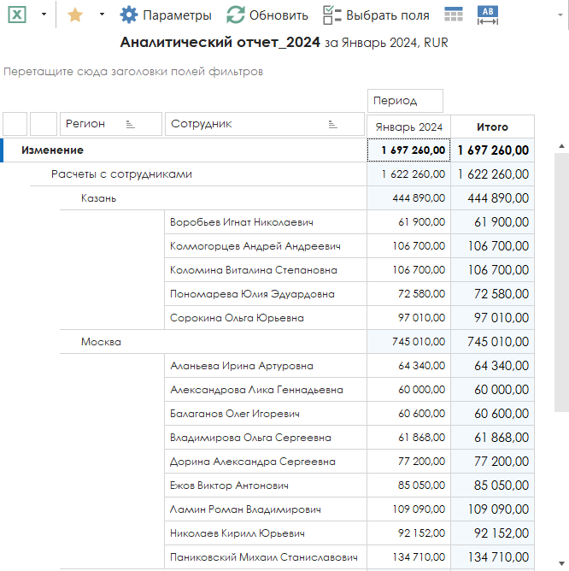
Рисунок 96 – Пример аналитического отчета за январь 2024 год с детализацией по регионам и сотрудникам
В диалоговом окне параметров аналитического отчета установите параметры так, чтобы в отчете отображались все интересующие Вас данные:
- выберите нужный вид бюджета в выпадающем меню режима "Сравнить факт с" (Рисунок 97).
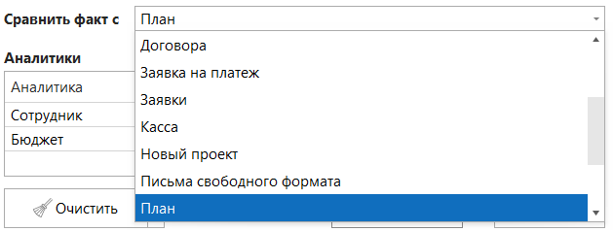
Рисунок 97 – Пример выбора бюджета в выпадающем меню режима "Сравнить факт с" в параметрах отчета
- добавьте справочник "Бюджет" в список "Аналитики" с помощью ссылки "Добавить аналитику…" в параметрах аналитического отчета. Затем нажмите на ссылку "Без ограничений" напротив аналитики "Бюджет" и в открывшемся диалоговом окне справочника поставьте галочки напротив строки выбранного бюджета в предыдущем пункте;
- выберите остальные параметры отчеты в соответствие с тем, какую информацию (по каким счетам, с каким периодом и детализацией и т.д.) необходимо получить в отчете;
- проверьте выбранные настройки (Рисунок 98) и нажмите на кнопку "ОК" в окне параметров.
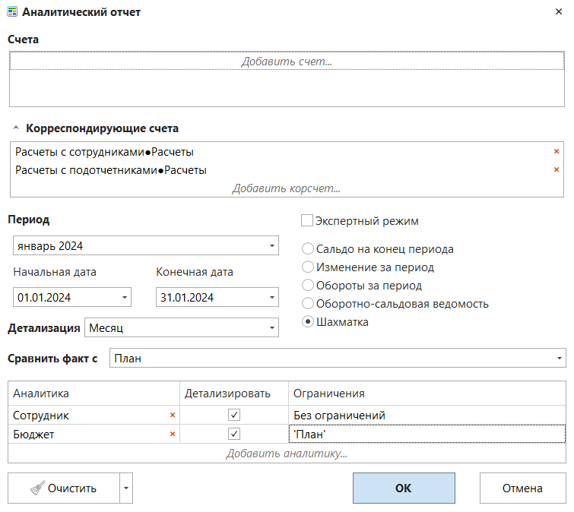
Рисунок 98 – Пример параметров аналитического отчета. Сравнение Факта с Планом по аналитике "Бюджет"
После того, как Система отобразит на экране отчет, разнесите (переместите) кнопки рубрик в заголовки строк и столбцов отчета, чтобы данные отображались нужным Вам образом. Для примера выберем вариант отображения, где кнопка "Бюджет" стоит справа от кнопки "Период" (Рисунок 99).
В столбце "Январь 2024" есть две колонки: "Факт" и "План", а в столбце "Январь 2024 откл." выводится отклонение от плана по каждому сотруднику и в целом по регионам. В столбце "Итого откл." показано суммарное отклонение. В нашем примере оно совпадает с январским, потому что отчет построен за один месяц – январь.
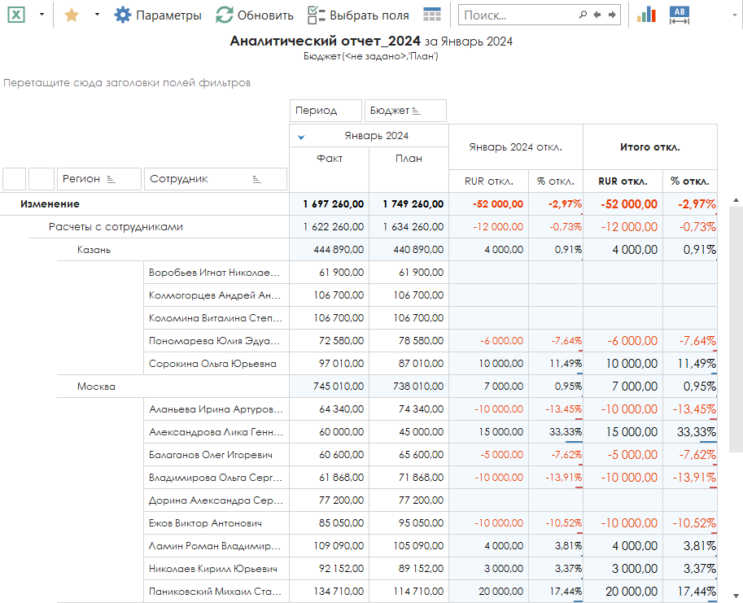
Рисунок 99 – Пример аналитического отчета по сравнению Факта с Планом (аналитика "Бюджет") за январь 2024 г с детализацией по регионам

  - Импорты
    - Импорт банковских выписок
ФинГрад позволяет импортировать данные из систем "Клиент-Банк" большинства российских банков. Это позволяет использовать в управленческом учёте оперативную информацию о наличии и движении денежных средств организации.
ФинГрад поддерживает два способа импорта банковских выписок:
- импорт через буфер обмена Windows;
- импорт всех файлов выписок из папки.
      - Импорт банковской выписки через буфер обмена Windows
При этом способе данные помещаются в буфер обмена Windows, и затем содержимое буфера обмена Windows вставляется в ФинГрад.
- Копирование банковской выписки в буфер обмена:
- откройте файл с банковской выпиской:
- файлы в формате Microsoft Word или RTF можно открыть в программе "Microsoft Word";
- файлы в формате Microsoft Excel следует открыть в программе "Microsoft Excel";
- текстовые файлы можно открыть в любом редакторе текстовых файлов, например, в программе "Блокнот" (Рисунок 100).
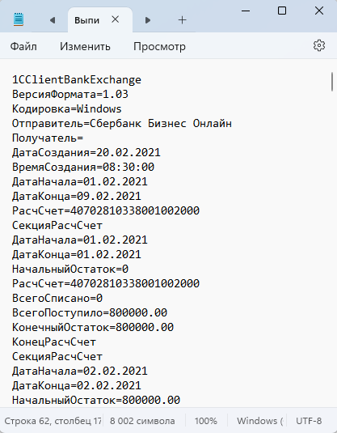
Рисунок 100 – Пример банковской выписки в формате ".txt", открытой в программе "Блокнот"
- выделите всё содержимое банковской выписки, нажав на клавиатуре комбинацию клавиш Ctrl+A (буква "A" – латинская);
- нажмите комбинацию клавиш Ctrl+C на клавиатуре.
Банковская выписка будет загружена в буфер обмена.
- Загрузка данных из буфера обмена в ФинГрад:
Чтобы импортировать в ФинГрад данные банковской выписки из буфера обмена Windows, зайдите в программу в ФинГрад и выберите раздел "Импорт банковских выписок" на главном экране.
ФинГрад откроет новую вкладку "Импорт банковской выписки" и поместит туда проводки, созданные на основании данных банковской выписки.
- Просмотр результатов импорта:
После запуска импорта банковской выписки отобразится список проводок (Рисунок 101):
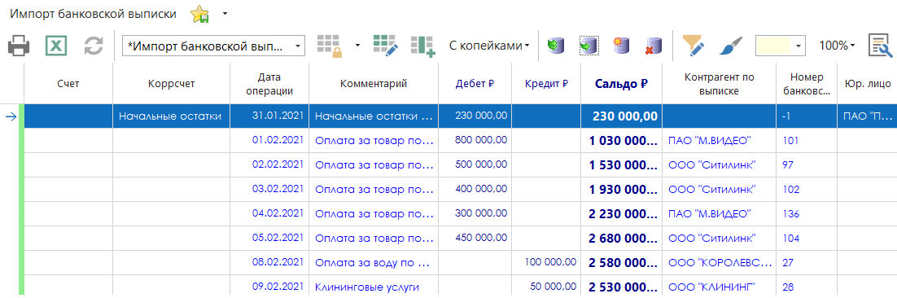
Рисунок 101 – Пример импорта банковской выписки
Все проводки в документе "Импорт банковской выписки" показаны синим цветом. Это означает, что они пока не занесены в базу данных ФинГрада.
Одновременно с созданием проводок ФинГрад выполняет автоматическую загрузку данных о юридических лицах из государственного реестра ЕГРЮЛ/ЕГРИП с помощью сервиса DaData в справочник "Контрагент" (Рисунок 102).
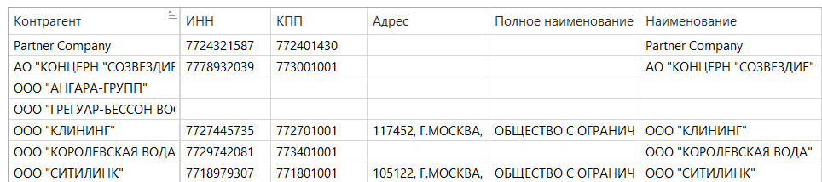
Рисунок 102 – Пример справочника "Контрагент"
В случае отсутствия данных отображаются предупреждения (Рисунок 103).
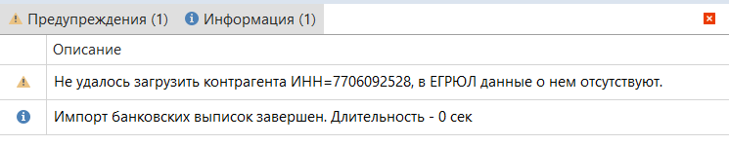
Рисунок 103 – Пример предупреждения ФинГрада при отсутствии данных о контрагенте при импорте банковской выписки
Такой контрагент не заносится в справочник "Контрагент". Проводки по этому контрагенту создаются по общим правилам.
Настройка документа. При желании в этом документе можно:
- настроить ширины колонок, указывая мышью на правый край заголовка колонки (указатель мыши примет форму двунаправленной белой стрелки), и перетаскивая указатель мыши;
- показать дополнительные колонки, чтобы видеть или задать значения каких-то аналитик. Для этого нажмите на клавишу F6 на клавиатуре или кликните по кнопке "Добавить недостающие колонки" на панели инструментов и затем выберите нужные колонки в диалоговом окне "Управление полями".
- Заполнение колонки "Счет":
Перед тем, как записать проводки в базу данных, необходимо заполнить колонку "Счет", то есть указать счета ФинГрада, соответствующие банковским счетам для каждой из проводок.
Если нужный счёт ФинГрада существует, выделите требуемую ячейку в колонке "Счет" и начните набирать буквы из названия нужного счёта. Также можно нажать на клавишу F1 на клавиатуре. В обоих случаях ФинГрад откроет диалоговое окно "Выбор счета" со списком счетов (Рисунок 104).
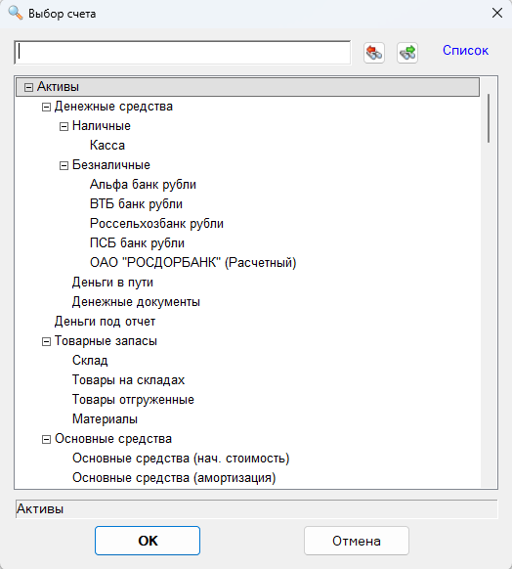
Рисунок 104 – Пример диалогового окна "Выбор счета"
Чтобы выбрать счёт, найдите его в списке и нажмите на кнопку "ОК" или два раза кликните по нему мышью.
- Заполнение колонки "Коррсчет":
Выбор корр-счета происходит аналогично выбору счета в п. 4.
- Запись проводок в базу данных ФинГрада:
После того, как поля в колонках "Счет" и "Коррсчет" для всех проводок заполнены, можно записать проводки в базу данных ФинГрада (Рисунок 105).
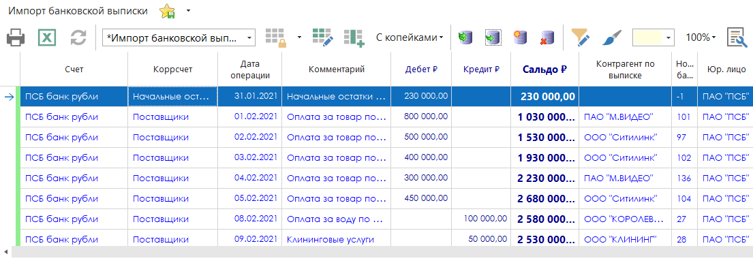
Рисунок 105 – Пример заполненных данных по проводкам при импорте банковской выписки
Запись проводок в базу данных выполняется одним из следующих способов:
- нажмите на клавиатуре клавишу F7;
- или нажмите на кнопку "Провести проводки" на панели инструментов.
ФинГрад выведет в нижней части окна отчёт о записи проводок в базу данных (Рисунок 106).
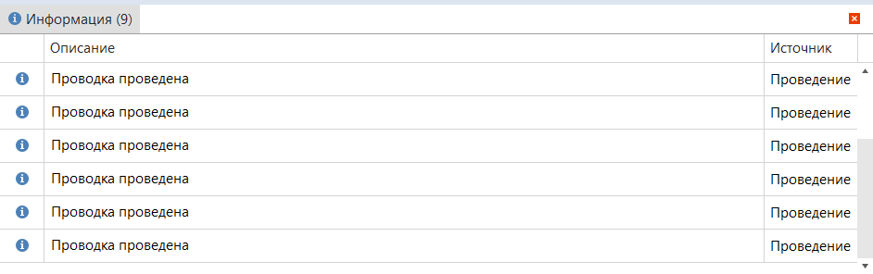
Рисунок 106 – Пример отчёта о записи проводок в базу данных при импорте банковской выписки
В этом данном случае запись прошла успешно, никаких ошибок и предупреждений не выведено ("0" ошибок, "0" предупреждений). После этого текст проводок будет выводиться в окне "Импорт банковских выписок" уже не синим, а чёрным цветом. Это значит, что проводки внесены в базу данных.
При наличии ошибок посмотрите проводки, текст которых по-прежнему выводится синим цветом, исправьте в них ошибки и повторите запись в базу данных ФинГрада. Наиболее частое сообщение об ошибке "Корреспондирующий счет проводки не задан" выдаётся, если в проводке в колонке "Коррсчет " не заполнена ячейка.

      - Единовременный импорт всех файлов выписок из папки
Если у Вас несколько юрлиц или много расчетных счетов, удобнее загружать банковские выписки сразу пачкой. Для этого разместите нужные выписки в одной папке и скопируйте все выписки в папке с помощью комбинаций клавиш Ctrl+A и Ctrl+C.
Затем выполните действия, описанные в разделе 7.1.1, начиная с п. 2.

  - Использование валют
ФинГрад – это мультивалютная система, автоматически отслеживает курсовые разницы, прибыль или убыток от обменных операций и валютную позицию.
Главная валюта – это та валюта, в которой ведется управленческий учет. Главной валютой может быть российский рубль или любая другая валюта.
Система выводит одновалютные финансовые отчеты в главной валюте. Можно в любой момент поменять главную валюту, чтобы вывести финансовые отчеты в другой валюте.
    - Список валют и график курсов валют
Для перехода к списку валют и графику курсов валют:
- кликнуть по иконке "Настройки" на главном экране → выбрать раздел "Валюты и курсы";
- кликнуть по иконке на панели инструментов приложения-клиента→ набрать символы "валюты" в поле ввода → кликнуть по ссылке "Валюты и курсы" (Рисунок 107).
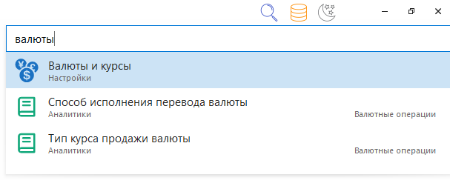
Рисунок 107 – Поиск по функционалу Системы валют и курсов
Открывается окно "Валюты и курсы" с двумя разделами: "Валюты" и "Курсы".
      - Раздел "Валюты"
В разделе"Валюты" находятся список валют, панель управления и отображается график курсов валют (Рисунок 108).
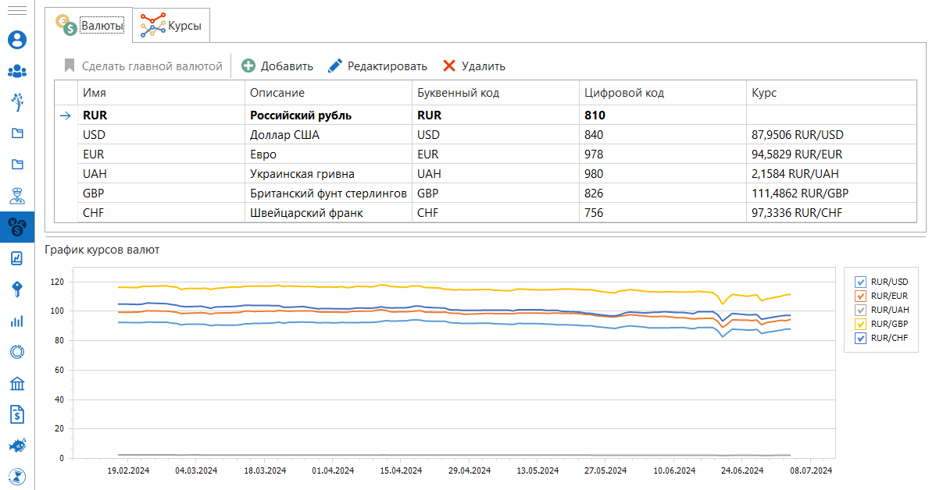
Рисунок 108 – Раздел "Валюты"
Список валют – валюты, которые можно использовать в проводках Системы. Жирным шрифтом в списке выделена главная валюта.
Колонки в списке валют имеют значения, представленные в Таблица 10.
Таблица 10 – Значение колонок списка валют
Колонка | Значение
Имя | Имя валюты, которое Система будет показывать в колонках отчетов
Описание | Описание валюты
Буквенный код | Буквенный код валюты согласно международному стандарту ISO 4217:2008 "Коды для представления валют и фондов"
Цифровой код | Для российского рубля 810, для остальных валют – цифровой код валюты согласно международному стандарту ISO 4217:2008 "Коды для представления валют и фондов"
Курс | Курс валюты

В нижней части раздела "Валюты" расположен график курсов валют (Рисунок 109). Ось абсцисс соответствует дате, а ось ординат – значению курса. На графике отображается курс всех валют из списка.
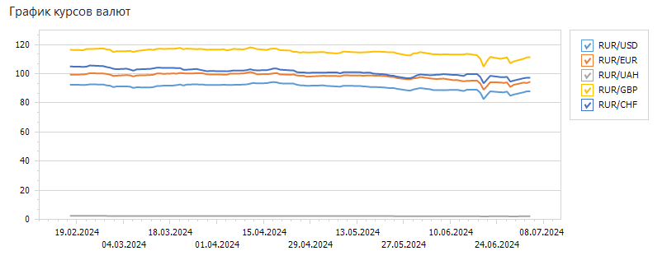
Рисунок 109 – График курсов валют
Если переместить курсор в поле графика, подсветятся актуальные значения курсов валют на соответствующую дату (Рисунок 110). Перемещайте курсор по графику, чтобы увидеть курсы валют на нужную дату.
С помощью меню выбора курсов валют (поле с цветными галочками слева от графика) можно выбирать, какие именно курсы валют отобразить на графике: снимите/поставьте соответствующую галочку, и график отобразит только курсы выбранных валют.
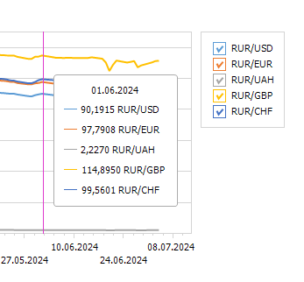
Рисунок 110 – График курсов валют. Пример значений курсов на определенную дату
На панели управления валютами расположены следующие кнопки:
- Сделать главной валютой – назначить главную валюту;
- Добавить – добавить новую валюту;
- Редактировать – изменить реквизиты валюты;
- Удалить – удалить валюту.
Как сделать валюту главной. Выделите валюту в списке и нажмите кнопку "Сделать главной валютой". Система выведет сообщение с предупреждением о последствиях смены главной валюты. Если уверены, щелкните мышью кнопку "Да" (Рисунок 111).
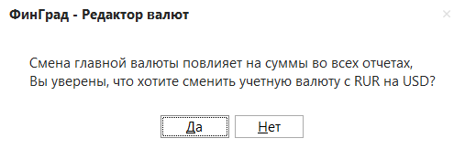
Рисунок 111 – Пример системного сообщения о смене главной валюты
Как добавить валюту. Нажмите на кнопку "Добавить", откроется форма для добавления новой валюты (Рисунок 112).
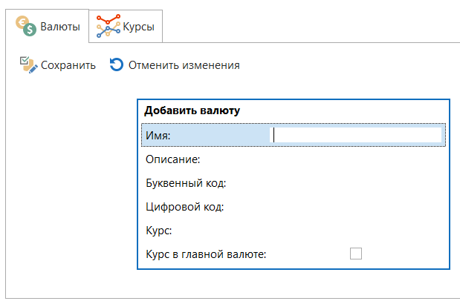
Рисунок 112 – Форма для добавления валюты
Заполните данные согласно Таблица 10.
Свойство "Курс в главной валюте" определяет, как Система будет отображать курсы валют по отношению к главной валюте. Курс каждой валюты может показываться:
- как прямой курс – стоимость единицы данной валюты в единицах главной валюты (Рисунок 113);
- как обратный курс – стоимость единицы главной валюты в единицах данной валюты (Рисунок 114).
В строке "Курс" вы увидите подсказку к "Курсу в главной валюте". Она показывает выбранный режим отображения курса (Таблица 11).
Таблица 11 – Значения свойств "Курса в главной валюте"
Свойство "Курс в главной валюте" | Режим отображения валюты
Включено (галочка установлена) | Прямой курс – стоимость единицы данной валюты в единицах главной валюты (см. Рисунок 113)
Выключено (галочка не установлена) | Обратный курс – стоимость единицы главной валюты в единицах данной валюты (см. Рисунок 114)

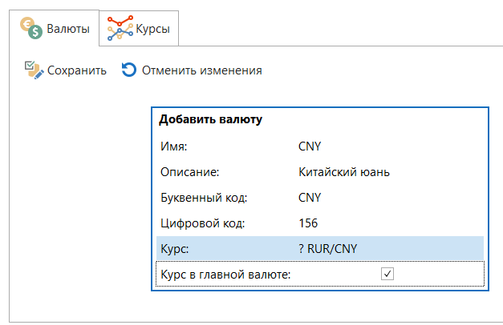
Рисунок 113 – Пример добавления валюты по прямому курсу
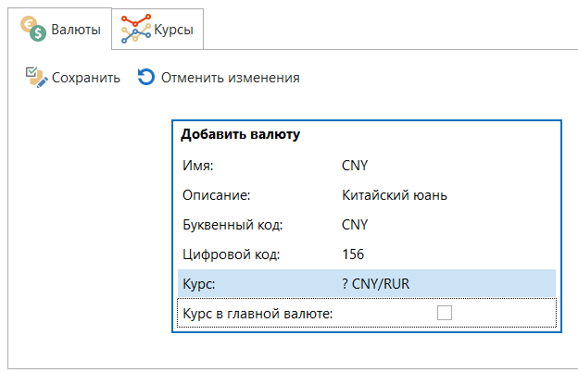
Рисунок 114 – Пример добавления валюты по обратному курсу
Задав все параметры новой валюты, нажмите кнопку "Сохранить". Если передумаете добавлять валюту, нажмите кнопку "Отменить изменения".
После добавления в списке валют появится соответствующая новая строка.
Как отредактировать валюту. Система позволяет изменить реквизиты валюты – ее имя, описание, числовой или буквенный код, режим отображения курса. Для этого дважды щелкните в соответствующую строку списка валют или выделите валюту и нажмите кнопку "Редактировать". Внесите нужные изменения и нажмите кнопку "Сохранить" (Рисунок 115). Если передумаете изменять валюту, нажмите кнопку "Отменить изменения".
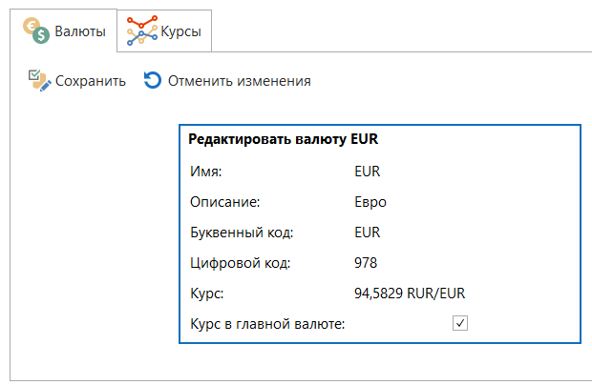
Рисунок 115 – Пример формы для редактирования валюты
Как удалить валюту. Для удаления валюты выделите ее в списке валют и нажмите кнопку "Удалить". Появится системное сообщение (Рисунок 116). Нажмите "Да" для подтверждения, "Нет" – для отмены операции.
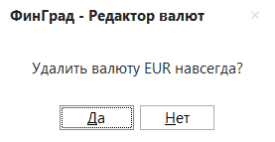
Рисунок 116 – Пример системного сообщения для подтверждения удаления валюты
      - Раздел "Курсы"
В разделе "Курсы" находятся история курсов валют, кнопка "Загрузить курсы" и отображается график курсов валют (Рисунок 117).
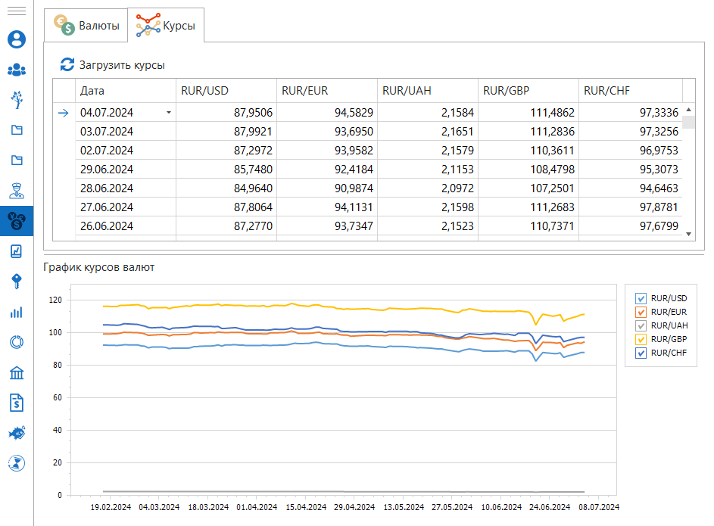
Рисунок 117 – Раздел "Курсы"
Для каждой валюты курс вводится и отображается в установленном для этой валюты режиме – прямой или обратный курс.
Чтобы ввести курс валюты на заданную дату, кликните два раза мышью в нужной строке даты и введите значение курса (Рисунок 118).
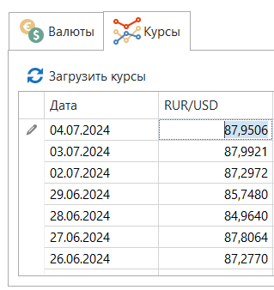
Рисунок 118 – Раздел "Курсы". Пример ручного ввода курса валюты
В качестве разделителя целых и десятичных знаков используется запятая.
Дату в колонке "Даты" можно отредактировать ручным вводом с клавиатуры, а также с помощью выпадающего календаря, для чего необходимо нажать на треугольник в правом углу поля даты (Рисунок 119).
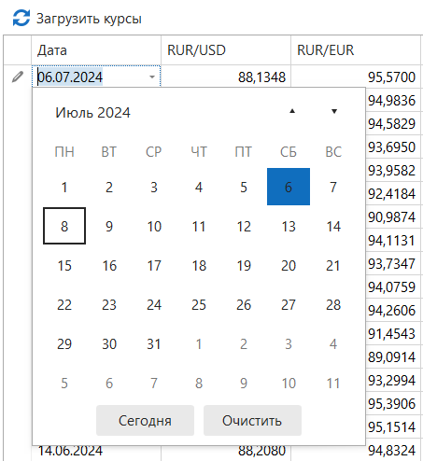
Рисунок 119 – Раздел "Курсы". Пример изменения даты курсов валют
Для добавления новой строчки даты/курса валюты можно выполнить следующие действия:
- выделить мышью нужную строку даты/курса валюты;
- кликнуть правой кнопкой мыши по дате/курсу валюты и в выпадающем меню выбрать действие "Добавить сверху/снизу" (Рисунок 120).
В зависимости от выбора (сверху или снизу выделенной строки) появится новая пустая строка с датой на день "выше" или "ниже" изначальной даты, в которой можно заполнить значения курсов валют и откорректировать дату.
Также можно удалить выделенную строку истории курсов валют, выбрав действие "Удалить" (Рисунок 120).
Внесите нужные изменения и нажмите кнопку "Сохранить". Для отмены нажмите кнопку "Отменить изменения".
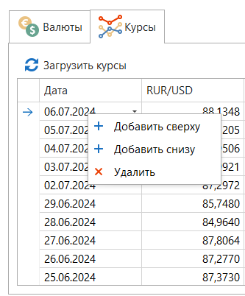
Рисунок 120 – Раздел "Курсы". Пример выпадающего меню действий над датами/курсами валют
Как загрузить курсы валют. Если компьютер подключен к интернету, то Система может загрузить курсы валют с сервера Центрального Банка России. Для этого нажмите кнопку "Загрузить курсы", выберите в окне период загрузки (начальную и конечную дату) и нажмите кнопку "ОК" (Рисунок 121).
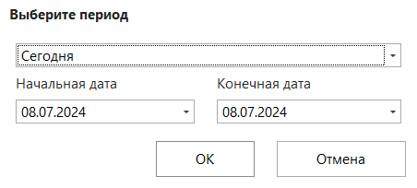
Рисунок 121 – Раздел "Курсы". Пример диалогового окна при загрузке курсов валют
После загрузки значения курсов валют за выбранные дни появятся на вкладке "Курсы".
Примечание. Загрузка курсов перезаписывает значения курсов валют за выбранный период. Если вручную вводилось какое-либо значение курса в пределах этого периода, то после загрузки курсов оно перезапишется.
График курсов валют рассмотрен в п. 8.1.1.
    - Мультивалютные отчеты
Все стандартные финансовые отчеты и оборотно-сальдовую ведомость (аналитический отчет) приложения-клиента может выводить в мультивалютном виде. Если в параметрах отчета задать, что он мультивалютный (Рисунок 122), то в отчете будут показаны колонки с показателями в каждой используемой валюте. Например, в балансовом отчете для каждой используемой валюты появится колонка с данными об активах, обязательствах и статьях капитала, выраженных в данной валюте (Рисунок 123).
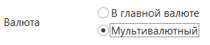
Рисунок 122 – Выбор мультивалютного отображения отчета в параметрах стандартного финансового отчета
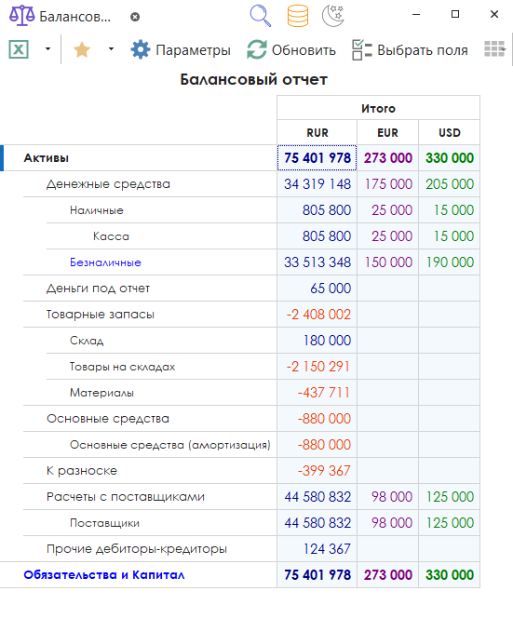
Рисунок 123 – Пример балансового отчета в мультивалюте
В параметрах аналитического (гибкого) отчета мультивалютное отображение задается в "Экспертном режиме" (Рисунок 124), (см. п. 6.4).
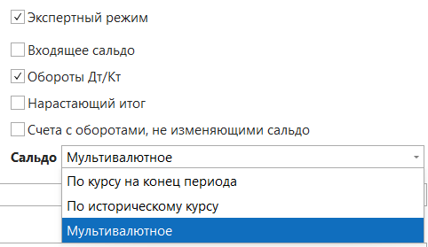
Рисунок 124 – Выбор мультивалютного отображения оборотно-сальдовой ведомости в параметрах аналитического отчета
    - Мультивалютные проводки
В одной проводке Системы может использоваться сразу несколько валют. Например, если заказчик заплатил в качестве аванса 1 млн. рублей и 11800 долларов США, то эту операцию в Системе можно записать в виде одной проводки (Рисунок 125).
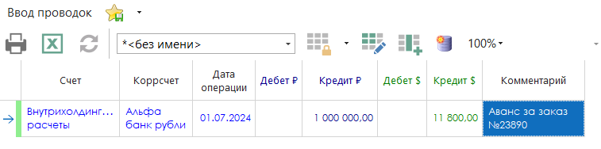
Рисунок 125 – Пример мультивалютной проводки

  - Часто задаваемые вопросы
    - Как обратиться в техническую поддержку вендора?
Почта: support@fingrad.com
Телефон: +7 495 980-42-88
Telegram-бот: https://t.me/FinSupportBot (Рисунок 126)
Время работы поддержки: в будни с 9:00 до 18:00 по МСК.

Рисунок 126 – QR-код бота поддержки ФинГрада в Telegram
    - Ошибка при импорте банковской выписки: "Ошибка при разборе банковской выписки. Данный ключ отсутствует в словаре"
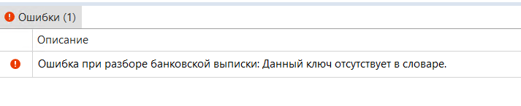
Рисунок 127 – Пример системного сообщения при импорте банковской выписки в случае ошибки при разборе банковской выписки
Рекомендации (Рисунок 127):
- Необходимо проверить, что в файле выписки указаны начальный и конечный остатки.
- Если их нет, сформировать банковскую выписку еще раз в корректном формате.
    - Ошибка при импорте банковской выписки: "Неправильное входящее сальдо по счету …"
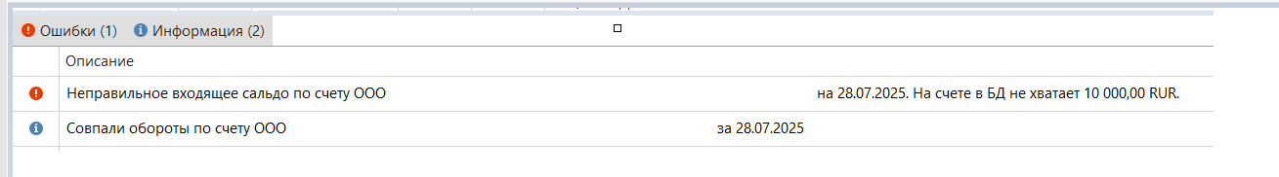
Рисунок 128 – Пример системного сообщения об ошибке при импорте банковской выписки в случае неправильного входящего сальдо по счету
Рекомендации (Рисунок 128):
- Загрузить в ФинГрад банковские выписки по данному счету за предыдущие периоды.
- Найти период, в котором входящее сальдо будет совпадать, и проверить, есть ли в выписке непроведённые операции:
- если есть – провести их;
- если нет – в ФинГраде есть лишние проводки за этот период, которых нет в выписке. В этом случае необходимо найти и удалить их.
    - Ошибка при проведении проводок, вставленных из Excel: "Невозможно добавить значение "…" аналитики «…», т.к. она не допускает добавление новых значений при проведении"
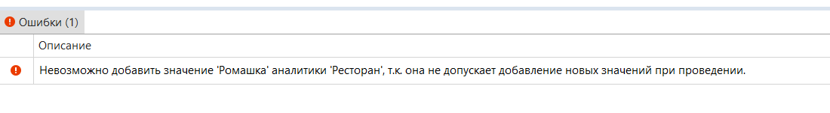
Рисунок 129 – Пример системного сообщения об ошибке при проведении проводок, вставленных из Excel
Данная ошибка означает, что для указанной аналитики добавление новых значений возможно только в справочнике (Рисунок 129).
Рекомендации:
- необходимо открыть искомый справочник, добавить в нем новое значение и после этого провести проводку.
    - Ошибка при закрытии счета: "Невозможно закрыть счет …"
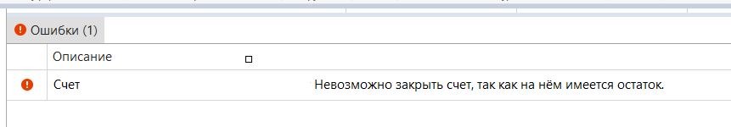
Рисунок 130 – Пример системного сообщения об ошибке при закрытии счета
Счета из ветки "Денежные средства" не получится закрыть, пока по ним есть ненулевое сальдо (Рисунок 130).
Рекомендации:
- для того чтобы посмотреть сальдо, необходимо открыть в ФинГраде выписку по данному счету.
    - Ошибка при проведении импорта из 1С: "Не найдена валюта «…»"
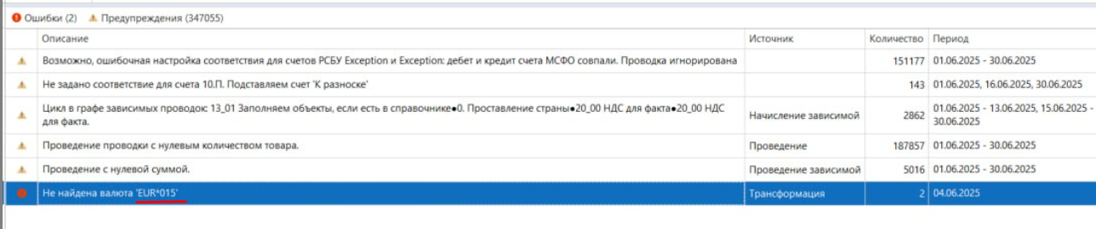
Рисунок 131 – Пример системного сообщения об ошибке при проведении импорта из 1С
Рекомендации (Рисунок 131):
- Зайти в приложение ФинГрад → кликнуть по иконке "Настройки" на главном экране → выбрать раздел "Валюты и курсы".
- Вручную добавить валюту с необходимым именем и кодом с помощью кнопки "Добавить" на панели управления (см. п. 8.1.1), (Рисунок 132).
Примечание. Коды валют можно найти в учебнике по консолидации.
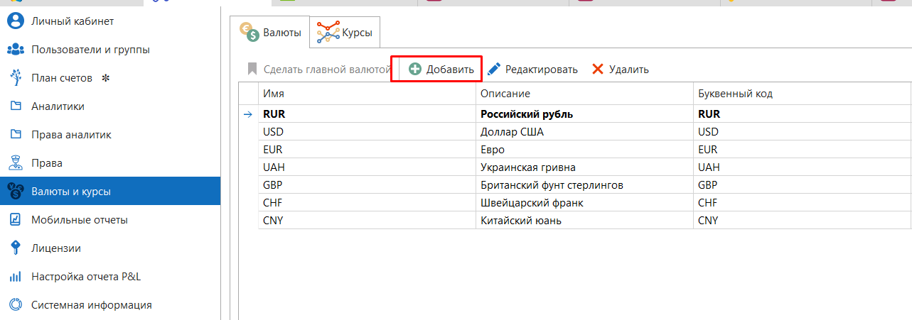
    - Ошибка при проведении проводок или проведении импорта: "Небюджетные проводки можно проводить только по листовым счетам"
Листовые счета – это счета, у которых нет субсчетов.
Данная ошибка сообщает, что в качестве ШЕФ или КОРР-счета выбран групповой счет.
Рекомендации:
- Необходимо выбрать листовой счет.
- Если ошибка возникает при проведении импорта, необходимо проверить соответствие счетов в настройках импорта.
    - Ошибка при проведении проводок или проведении импорта: "Ознакомительная версия ФинГрад не может работать более чем с 10000 проводками или более 30 дней"
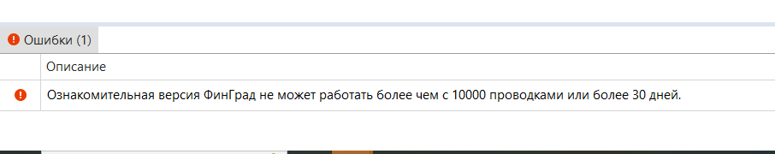
Рисунок 132 – Пример системного сообщения об ошибке при проведении проводок или проведении импорта
Рекомендации (Рисунок 132):
- Выйти из приложения ФинГрад и выполнить повторный вход в Систему.
- Если данная ошибка не исчезла, то обратиться в поддержку.
    - Ошибка при сохранении заявки или проведении проводки: "Значение ‘…’ аналитики ‘…’ было удалено и не может использоваться в проводках…"
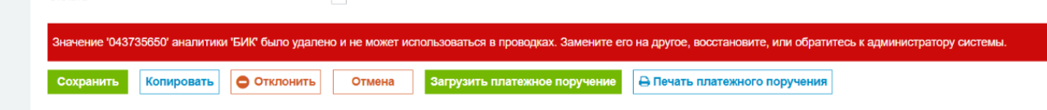
Рисунок 133 – Пример ошибки при сохранении заявки или проведении проводки
Рекомендации (Рисунок 133):
- Необходимо заменить значение в проводке на актуальное или, как временное решение, восстановить указанное значение в справочнике.
- В случае с аналитикой "БИК" ошибка означает, что БИК, использовавшийся в проводке, более недействителен. Действия аналогичные п. 1.
    - Добавлено новое значение в справочник, но в форме ввода при автозаполнении это значение не появилось
Рекомендации:
- Скопировать и заново вставить значение в поле, от которого происходит автозаполнение.
- Проверить, сохранено ли ожидаемое значение в справочнике, из которого происходит автозаполнение.
- Если в справочнике, из которого происходит автозаполнение, есть историческая колонка, то необходимо проверить дату, на которую проставлено значение, и сопоставить с датой вводимой операции. В случае необходимости поправить дату или ввести новую.
- После того как нужное значение автоматически заполнилось, необходимо провести проводку.
    - При добавлении нового значения в справочник возникает ошибка, что данное значение уже есть в справочнике, но его не видно
Рекомендации:
- Нажать на кнопку"Редактировать" на панели управления справочника.
- В левом нижнем углу справочника включить функцию "Показывать неактивные".
- Найти необходимое значение с помощью строки поиска, выделить его.
- Нажать на кнопку "Возобновить" на панели управления и внести изменения в базу данных Системы с помощью кнопки "Сохранить".
Тем не менее, если это значение по какой-то причине нужно удалить, чтобы оно не вызвало ошибку дублирования при вводе идентичного значения, то выполните следующие действия:
- В режиме редактирования добавьте любой символ к данному значению (обычно добавляется "удал.", что будет подсказывать то, что значение было помечено к удалению вручную) и сохраните.
- После сохранения этого значения снова найдите его через строку поиска и удалите.
- Выключить режим "Показать неактивные".
    - Из выделенной ячейки в справочнике невозможно "провалиться" в справочник
Рекомендации:
- Проверьте, включен ли режим редактирования в справочнике.
- Проверьте выделение ячейки – если оно тёмно-синее, то ячейка ожидает ввода символов. Для копирования данных или работы клавиши F1 необходимый цвет выделения должен быть голубым с черной обводкой. Решить проблему можно либо клавишей Esc, либо двойным нажатием на F1.
- При работе в ФинГраде с ноутбука есть вероятность, что функциональные клавиши F1 и остальные могут работать с одновременным нажатием на клавишу Fn.
    - Выделенную ячейку в проводках невозможно скопировать или вставить в нее данные
Рекомендации:
- Проверить цвет проводки. Если проводка серого цвета, то она зависимая. Зависимые проводки не подлежат корректировке.
- Проверить цвет выделения ячейки. Если цвет ячейки в проводке белый, то ячейка ожидает ввода символов. Для копирования данных необходимый цвет выделения должен быть синим. Для решения данной проблемы можно нажать на клавишу Esc.
- Если проводки открыты по шаблону, зайти в настройки шаблона и проверить, установлена ли галочка возле нужной аналитики в колонке "Изменяемое". Если галочки нет, то ячейка нередактируемая. Необходимо либо открыть проводки по другому шаблону, либо без шаблона, либо поставить галочку в колонку "Изменяемое" и сохранить шаблон (в случае, если это соответствует бизнес-процессу).
    - Приложение ФинГрад "зависло" и не отвечает ни на какие действия
В случае возникновения данной проблемы зачастую оказывается, что был открыт справочник, окно которого свернуто.
Рекомендации:
- необходимо проверить в левом нижнем углу наличие символов, указывающих на свернутое окно. Проблема решается разворачиванием окна или закрытием справочника, для чего необходимо нажать на крестик, расположенный в свернутом меню справочника (Рисунок 134).
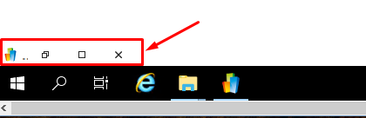
Рисунок 134 – Пример свернутого меню

